Комитет по образованию Правительства Санкт-Петербурга
Санкт-Петербургское государственное бюджетное профессиональное образовательное учреждение
«Колледж информационных технологий»
Ресурсный центр

«Информационная культура как условие профессионального развития личности»
Тезисы V городской студенческой научно-практической конференции

Санкт-Петербург,
21 мая 2014 г.
СОДЕРЖАНИЕ
 | Баранов В., Лобанова М.С. СПб ГБПОУ Техникум «Автосервис» МЦПК  Утилизация автомобильных покрышек ………………………………. | 3
 | Купцова Д., Белякова С.Е. СПб ГБПОУ «Академия индустрии красоты «ЛОКОН»  Настоящее и будущее профессии «модельер-художник»………………………………………………………………… | 8
 | Алексеев Д., Алексуткин А., Кузнецов И. Карепова Н.А., Банникова И.В. ГБПОУ Санкт-Петербургский технический колледж  От 3D - моделирования - к 3D - печати и производству………………. | 10
 | Крамаренко А., Симакина О.А. СПб ГБПОУ КТиГС  Нематериальное стимулирование на предприятиях общественного питания…………………………………………………………………….. | 14
 | Чистякова Д., Ахмеджанова З.Т. СПб ГБПОУ КТиГС  Концептуальные отели и рестораны Санкт-Петербурга……………… | 20
 | Воробьева В., Корнеева Е., Леник Д., Титова М.И., Шкарупа Н.В.  СПб ГБПОУ Педагогический колледж №8  English through ages ………………………………………………………. | 28
 | Дякива А., Шавкерова О.В. СПб ГБПОУ «Реставрационно-художественный колледж»  Вегетарианство в России………………………………………………… | 33
 | Шарапова А., Волкова Е.Б. СПб ГБПОУ «Реставрационно-художественный колледж»  Косплей как современный способ самовыражения молодежи……….. | 36
 | Киореску А., Кузьмина К., Чернявская Н.А. СПб ГБПОУ «Ижорский политехнический лицей»  Влияние шумового воздействия на организм человека……………….. | 38
 | Филатов Д., Витюгова И.А. СПб ГБПОУ Колледж «ПетроСтройСервис»  Олимпиада Сочи-2014 – через тернии к звездам! ……………………… | 43
 | Краморенко К., Бачило Т.П. СПб ГАПОУ «Морской технический колледж»  Исследование атмосферных осадков (снег) в районе автомагистрали, проспекта Ветеранов, города Санкт-Петербурга……………………… | 47
 | Самсонов А., Частов А., Распопов С., Крупенич Е.В. СПб ГБПОУ «Колледж информационных технологий»  Физика на кухне: разрушаем стереотипы………………………………. | 53
 | Цветков С., Ковальков Р., Алексеева М.Ю. СПб ГБПОУ «Автодорожный колледж»  Физика двигателя двойного турбирования TSI…………………………. | 59
СПб ГБПОУ Техникум «Автосервис» МЦПК
Работу выполнил: Баранов Виктор
Преподаватель-консультант: Лобанова Марина Степановна

Утилизация автомобильных покрышек
Цель исследования: изучение экологичных (без загрязнения окружающей среды) технологий утилизации изношенных автомобильных покрышек.
Задачи:
- изучить источники информации по проблеме;
- сформировать правильное отношение к использованной покрышке. (Покрышка не хлам, а источник ценного сырья!)
- определить, какой способ утилизации является наиболее приемлемым.
Актуальность: важной проблемой, имеющей экологическое и экономическое значение для многих развитых стран, является проблема переработки изношенных автомобильных покрышек. Анализ данных показывает, что перерабатывается всего лишь около 20% покрышек, а остальные накапливаются. Несмотря на многообразие известных в настоящее время способов утилизации, эта проблема в большинстве государств с достаточной экологической и экономической эффективностью не решена. Почему?
Вопросы экологии и утилизации регулируются на государственном уровне.
Второй момент заключается в том, что вопрос применения любого материала в народном хозяйстве (промышленные потребители) может рассматриваться только в случаях достижения конкретного технико-экономического эффекта.
Характеристика объекта исследования
В России зарегистрировано около 50 миллионов автомобилей, а на каждый жизненный цикл автомобиля приходится от 4 до 10 комплектов шин. Значит, остаются отработанными около 2 миллиардов шин, если брать в пример легковой автомобиль. Каждая шина состоит из резины, стального корда, полиэфирного корда, что придает прочность, износостойкость и устойчивость к агрессивной окружающей среде. Сложная структура автомобильной покрышки создает большие проблемы при ее утилизации. К сожалению, переработкой шин в России занимаются недостаточно, потому что требуются очень большие вложения. Поэтому уровень перерабатываемых в России покрышек составляет около 20%. Для сравнения, уровень переработки изношенных шин в Европе составляет 76%, в США — 87%, а в Японии — 89% от общего количества. В связи с этим возникает процесс накапливания и, как следствие, наносится непоправимый урон окружающей нас природе.
Одним из основных недостатков известных технологий переработки резиновых отходов являются большие выбросы вредных веществ в окружающую среду, необходимость предварительной сортировки и измельчения отходов, низкая энергетическая и экономическая эффективность, высокая пожаровзрывоопасность и низкое качество получаемых продуктов переработки.
Виды переработки шин
В ряде стран изношенные покрышки используются в качестве топлива для получения энергии, а также в цементной промышленности.
Переработкой шин в России занимаются 26 заводов и группа предприятий малого и среднего бизнеса. Из них единственный завод по переработке шин с технологией “взрыв”, а второй - по глубокой переработке шин методом креогенного охлаждения и охрупчивания резины в резиновую крошку.
Взрыв, как известно, самый сильный и дешевый разрушитель в природе. Без сомнения, эта технология позволила осуществить прорыв в сфере переработки покрышек.
Общая масса продуктов измельчения по технологии “взрыв” составляет 100% от исходной общей массы покрышек.
Данная технология позволяет существенно снизить или практически полностью предотвратить выбросы вредных веществ в атмосферу, гидросферу, достичь высокой энергетической эффективности.
Суть переработки шин методом креогенного охлаждения состоит в том, что измельченная резиновая крошка охлаждается в камере с азотом и перетирается в резиновую крошку высокого качества. В этом способе состоит большая экономическая привлекательность.
В Ленинградской области расположены также пиролизные установки закрытого типа (Выборг, Ступино, Сланцы). Покрышки в установках нагреваются без доступа воздуха, разлагаются и в процессе разложения получаются: технический углерод, синтетическая нефть, газ, металлокорд. Область получает топливо, но назвать его высококачественным нельзя. Практикуются также методы рециркуляции и регенерации. Методом рециркуляции делают новые шины из материала, получившегося в процессе переработки старых шин. Методом регенерации восстанавливают старые покрышки.
Одним из направлений применения резиновой крошки является добавление её в асфальт. Оценка применения весьма неоднозначна. Положительных характеристик больше чем отрицательных, но отрицательные характеристики очень существенные и поэтому в России и Европе “резиновый” асфальт мало используется. Зато в США законодательством закреплено обязательное использование 20% резиновой крошки в асфальте дорожными строителями. Мировая практика предусматривает использование утилизационного сбора, полученного от производителей шин, в первую очередь, на стимулирование предприятий, занятых в сфере обращения с изношенными покрышками и на построение и совершенствование отраслевой системы утилизации шин. Экономическое стимулирование предприятий, занятых в сфере переработки и применения вторичных ресурсов, строго регламентировано нормативно-правовыми актами, и подобный опыт необходимо адаптировать к условиям России. В условиях существующего законодательства нерационально распределены полномочия в области регулирования деятельности по обращению с отходами между государственными и муниципальными властными структурами.
Основными факторами, сдерживающими развитие производственного сектора по утилизации изношенных шин с использованием резиновой крошки являются:
- дорожная отрасль не готова широко применять резиновую крошку в строительстве ввиду отсутствия, в первую очередь, государственного программного подхода к изучению и последующему внедрению резиноасфальтов в дорожном строительстве;
- отсутствие необходимой специальной техники и нестабильности материалов, предлагаемых к применению;
- отсутствие обучающих программ для персонала дорожных предприятий, направленных на изучение асфальтобетонов с применением резиновой крошки.
Мировая же практика показывает, что резиноасфальтобетоны применяются широко и имеют высокие технические характеристики при работе в различных климатических условиях, при этом их увеличенный жизненный цикл, а также высокие экономические показатели, дают возможность утверждать, что эта проблема не только должна быть глубоко изучена, но и адаптирована к российским условиям для возможного масштабного применения резиновой крошки в дорожном строительстве. Безусловно, проблема утилизации покрышек является глобальной, потому что количество шин подлежащих утилизации больше перерабатываемых шин, а технологий для полного рециклинга еще не нашли.
В заключение можно сказать, что не существует абсолютно безвредного способа утилизации. Есть более или менее вредный. Любое производство будет связано с нанесением вреда окружающей среде. С другой стороны необходимо менять отношение к покрышке, считая ее хламом. Она может быть источником весьма ценного сырья. Способ выбрасывания покрышки в любом удобном месте нельзя назвать экологичным. В этом состоит момент наличия или отсутствия нашей экологической культуры. Необходимо помнить, что наша экологическая культура подразумевает такой способ жизнедеятельности, при котором общество системой духовных ценностей, этических принципов, экологических механизмов, правовых норм и социальных институтов формирует потребности и способы реализации, которые не создают угрозу жизни на Земле. Работа над данной проблемой помогла мне понять, что решить экологическую проблему без учета экономической эффективности и энергозатрат невозможно. Экономическая составляющая этой проблемы очень весома.
Источники:
1. Автомобильные дороги: безопасность, экологические проблемы, экономика (российско-германский опыт). М.: Логос, 2012.
2. Иванов В.В. Рынок вторичных ресурсов // Материалы 4-го научно-методического семинара «Программы сокращения отходов: разработка и внедрение» 24-25 февраля 2012 г.
3. Инженерная экология и экологический менеджмент. М.: «Логос», 2012.
4. Плотников Р.С. Экологические проблемы переработки покрышек и устройства для их рециклинга\\ Экология и промышленность России, 2013.
5. http://biznes-prost.ru/kak-otkryt-biznes-na-pererabotke-pokryshek.html
6. http://vse-o-pokryshkah.ru/content/view/113/71/
7. http://1bpk.ru/innovacii-utilizacii-rti
8. http://pilotbiz.ru/biznes-na-pererabotki-avtomobilnyx-pokryshek
СПб ГБПОУ «Академия индустрии красоты «ЛОКОН»
Работу выполнила: Купцова Дарья
Преподаватель-консультант: Белякова Светлана Евгеньевна

Настоящее и будущее профессии «модельер-художник»
Цель проекта: доказать с помощью средств информационной культуры, что профессия модельера-художника творческая и в современном мире является популярной и востребованной.
Гипотеза: профессия модельер-художник парикмахерского искусства даёт возможность творчески развиваться и стать успешными в будущем.
Первые шаги в профессию
Наши первые профессиональные шаги начались с традиционного Дня первокурсника, где мы могли пофантазировать и впервые попробовать свои силы в создании причесок, которые дополняли образы коллекции в стиле 60-х годов. Мы подобрали музыку, наряды, попытались сделать make-ap. Так получилась наша первая шоу-коллекция «Салон «Мечта Мерлин».
Творческая деятельность
К следующему мероприятию - фестивалю толерантности «Возьмёмся за руки, друзья!» мы дружно создавали новую коллекцию, которая получила название «Японский поклон», для которой придумали эскизы моделей одежды и аксессуаров, добавив много ярких цветов, подобрали мелодию, придумали движения. Воплощать идею, т. е. шить коллекцию мы с удовольствием оставались после уроков в мастерской дизайна под руководством преподавателя Лямкиной Людмилы Анатольевны. А прически и макияж нам помогали делать старшекурсники. Наше шоу-представление получилось ярким, и нам предложили поучаствовать в Международном балтийском фестивале этнической моды «Этномода- 2014», где мы стали дипломантами. С этим шоу мы участвовали в различных городских мероприятиях: СКК, Дворец учащейся молодёжи, XIV фестиваль «Японская весна в Санкт-Петербурге». Открывали выставку картин Татьяны Сониной «10 вечеров», на которой почётными гостями были консулы Японии и Эстонии.
«А что если наши прически японской коллекции украсить постижёрными работами в этом же стиле?» - подумали мы. Да и повод нашёлся хороший: социальные партнёры нашего учебного заведения из города Нарвы (Эстония) предложили посоревноваться в Фестивале юных дизайнеров и показать мастер- класс по изготовлению постижёрных изделий. И мы стали ходить на дополнительные занятия к преподавателю Васильевой Нине Ивановне, чтобы научиться постижёрному ремеслу. Так мы смогли дополнить нашу коллекцию постижерными изделиями для причёсок, что и продемонстрировали в г. Нарве. Нам нравится наша специальность, потому что она творческая, хотя и очень сложная. Мы делаем в этой профессии первые шаги, а наша цель - стать специалистами высшего класса в выбранной профессии.
Индустрия красоты хорошо развита. Обладатели искусством создания причёски – творческие люди, востребованные и в современном обществе и в будущем.
Профессия модельера-художника перспективна и широко востребована. Именно «Академия индустрии красоты «ЛОКОН» позволит нам получить высокую квалификацию для дальнейшей реализации в жизни.
ГБПОУ Санкт-Петербургский технический колледж
Работу выполнили: Алексеев Дмитрий, Алексуткин Алексей,
Кузнецов Иван
Преподаватели-консультанты: Карепова Наталья Анатольевна, Банникова Ирина Владимировна

От 3D - моделирования - к 3D - печати и производству

В настоящее время невозможно представить отрасль человеческой деятельности, где бы не применялись информационные технологии.
В последнее время в мире наблюдается бум 3D-печати: 3D-принтеры открыли новую эру в создании трехмерных физических объектов. Появилась уникальная возможность создавать необходимые детали инновационным способом: по трехмерному чертежу методом послойного наращивания буквально в считанные часы. [1].
Ученые и экономисты прогнозируют, что в скором времени, благодаря методу 3 D-печати, конструкторы и технологи смогут работать дистанционно, используя виртуальные автоматизированные рабочие места - АРМ [2]. В связи с этим студентам, обучающимся по техническим специальностям, необходимо уже сейчас осваивать новые методы работы. Именно поэтому группа студентов 4 курса под руководством преподавателей информатики поставила цель выполнить исследовательскую работу по разработке и внедрению виртуального АРМ машиностроителя «От 3D - моделирования к 3D - печати и производству».
Для достижения поставленной цели были выполнены следующие задачи:
- Определена модель АРМ и сфера ее применения (Рис 1);
- В среде CAD Компас 3D V13 создана цифровая модель технической детали для 3D – печати (Рис.2);
- Был определен тип 3D – печати и выбран принтер;
- С помощью сети Интернет трехмерная модель была выслана на электронный адрес 3D-центра; где была осуществлена 3D- печать и получено готовое изделие
Рабочее место ЦЕНТР 3D – печати
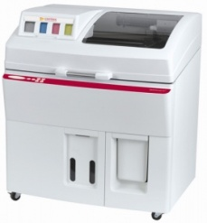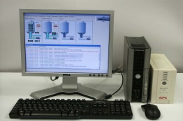обучающегося Интернет

Рис.1 Модель виртуального АРМ студента-машиностроителя
Сферой применения модели АРМ стала производственная практика, где студенты изготавливали детали традиционным методами металлообработки. Традиционная цепочка была дополнена инновационной (Рис.2).

Рис.2 Схема традиционной и предлагаемой инновационной технологических цепочек
Далее в CAD Компас 3D V13 была построена трехмерная модель технической детали, которую студенты изготавливали на производственной практике (Рис.3).

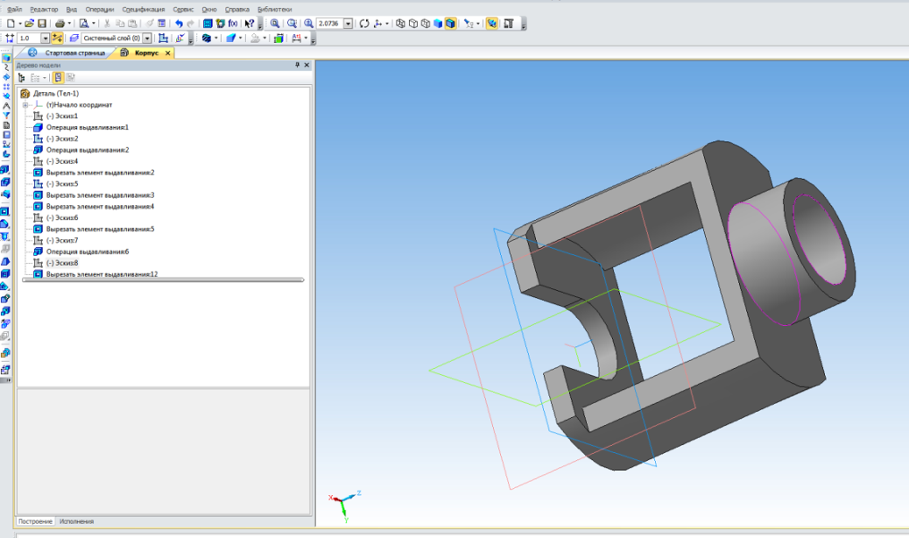

Рис.3 Результат трехмерного моделирования
После анализа контента профессиональных сайтов [3], [4], [5] был выбран тип объемной печати. Однако, поскольку нами была поставлена задача продемонстрировать сам принцип 3D-печати, было принято решение печатать «Корпус» не в виде изделия из металла, а выполнить прототип детали из полимера на принтере 3D - принтер Z510 Spectrum.
Модель была конвертирована в файл формата .stl, который читается программным обеспечением 3 –D принтеров и выслана по Интернету в Центр 3D- печати, где и был изготовлена из гипсополимера (Рис.5).
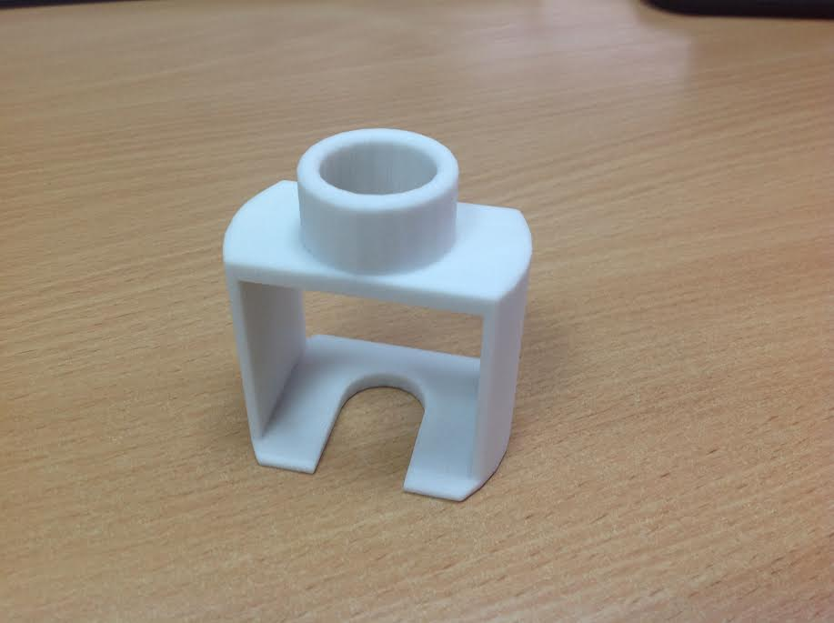

Рис. 4 Готовый прототип Корпуса из гипсополимера
Внедрение модели виртуального АРМ обучающегося техника - технолога - машиностроителя, использующего 3D моделирование и 3D–печать, позволяет мотивировать студентов на изучение инновационных технологий, стимулировать интерес к новейшим достижениям науки и техники, подготовить будущих специалистов к быстрому переходу на инновационные способы производства.
Проделанная работа позволяет рекомендовать внедрение новой технологической цепочки производства технических деталей с помощью виртуального АРМ в тех учебных заведениях, где в ходе производственной практики производится изготовления деталей средней сложности и сборки простых видов изделий машиностроения;

Источники:
- Аверин В. Н. Компьютерная инженерная графика. М.: «Академия», 2009.
- Электронный ресурс -http://habrahabr.ru/hub/3d-printers/
- Электронный ресурс -http://comandir.com/sovremennye-texnologii-3d-printery.html
- Электронный ресурс -http://vektorus.ru/product/3d-printer-projet-3500-hdmax-projet3500hdmax/
- Электронный ресурс -http://vektorus.ru/auxpage_3d-printery-i-tehnologija-trehmernoj-pechati/
СПб ГБПОУ КТиГС
Работу выполнила: Крамаренко Алина
Преподаватель-консультант: Симакина Ольга Анатольевна

Нематериальное стимулирование на предприятиях общественного питания

Многочисленные исследования специалистов по человеческим ресурсам, показывают, что основным критерием оценки удовлетворенности трудом по-прежнему является оплата труда. Но, вместе с этим, в 30 годы прошлого века в США и Западной Европе появилась необходимость использовать и другие формы стимулирования труда. Высокообразованным талантливым опытным работникам готовы были платить высокую зарплату во многих фирмах. Нужны были дополнительные формы стимулирования и мотивации, чтобы закрепить в организации лучших работников. Появились первые публикации, подтверждающие, что российский работник сейчас выбирает компанию не только, а зачастую и не столько по уровню.
Нематериальное стимулирования повышает интерес работника к выполнению служебных обязанностей, что в свою очередь влияет на увеличение производительности труда, и, конечно, на увеличение дохода организации. Каждый руководитель должен осознавать, что основой любого предприятия является мотивированный сотрудник. В современной России эти процессы сейчас только набирают обороты, что доказывает актуальность работы.
Целью исследовательской работы является определение форм нематериального стимулирования и их значения в удовлетворенности трудом для работников ресторанного сервиса.
Гипотеза: нематериальное стимулирование, значимое для сотрудника, приводит к повышению профессионализма и вырабатывает у сотрудников приверженность к организации.
С одной стороны, людей при трудоустройстве очень интересует заработная плата, а, с другой, очень много людей годами работают за небольшие деньги, и не уходят со своего предприятия, да еще и получают удовольствие от того, что делают.
Задачи работы - определить значимость нематериального стимулирования и роль менеджера в руководстве процессом создания удовлетворенности в работе сотрудников.
Для этого мы должны были провести исследование и проанализировать результаты мнений работников ресторанного сервиса в двух возрастных группах, до 35 лет и старше 35 лет. В этой работе нам помогли выпускники нашего колледжа, в том числе выпускники Санкт – Петербургского института Гостеприимства, которые сегодня являются руководителями предприятий питания и тоже очень заинтересовались нашими исследованиями.
Первая часть исследований заключалась в том, что мы предложили двумстам работникам ресторанного сервиса ответить на вопрос.
Что для Вас является важнейшим при мотивации к добросовестному творческому труду и удовлетворенности в работе
1. Материальное стимулирование.
2. Нематериальное стимулирование.
3. Материальное и нематериальное стимулирование.
Большинство опрашиваемых уточняли, что, мы подразумеваем под нематериальным стимулированием? И мы сразу предложили работников приписать, чтобы они хотели видеть. Из того, что написали респонденты, стало понятно насколько разные у сотрудников интересы и ценности, и как хорошо должен знать менеджер потребности и ценности своих сотрудников, чтобы успешно мотивировать их к творческому труду.
В результате опроса мы получили следующие данные и после подсчета результатов смогли составить диаграмму, в которой видно, насколько интересуют людей нематериальные стимулы. Нашлись даже такие, кто ответил, что материальная составляющая их не интересует вообще.
 | Кол – во человек | %
1. Материальное стимулирование | 24 чел | 125%
2. Нематериальное стимулирование | 1 | 0,5%
3. Материальное и нематериальное стимулирование | 175 | 87,5%
Затем мы предложили привести примеры нематериального стимулирования сотрудников, которые могли бы повысить мотивацию к труду и улучшить качество работы, большинство опрашиваемых назвали формы нематериального стимулирования:
Наиболее часто встречающиеся 14 критериев мы предложили проранжировать работникам ресторанов. Они были расставлены от наиболее значимых к менее значимым, по двум возрастным категориям и оформили результаты в виде таблицы, которую мы готовы вам представить.
Сотрудники ресторанов до 35 лет Сотрудники ресторанов, старше 35 лет
1. Продвижение по службе Справедливая оценка труда
2. Возможность показать способности и таланты Ощущение значимости
3. Заграничные командировки Обучение персонала
4. Значимость работы Возможность показать способности и таланты
5. Законченность заданий Заграничные командировки
6. Информированность в делах компании Фотографии на портале организации и стендах
7. Грамоты, благодарности, фотографии на портале организации и стендах Информированность в делах компании
8. Обучение персонала
Отпуск в летний период
9. Сокращение рабочего времени
Значимость работы
10. Отпуск в летний период. Традиции, ритуалы, мероприятия
11. Справедливая оценка труда Грамоты, благодарности, фотографии на портале организации и стендах
12. Ощущение значимости Характер отношений в управляющем звене
13. Характер отношений в управляющем звене Продвижение по службе
14. Традиции, ритуалы, мероприятия Законченность заданий
Мнения разделились не только по возрастному признаку, что должны учитывать менеджеры. Разделились мнения и у администрации ресторанов и рядовых сотрудников ресторанов. Менеджеры, среди основных критериев называли возможность показать способности и таланты, обучение за счет предприятия грамоты, благодарности и фотографии на портале организации и стендах.
Очень большой спор вызвал вопрос о награждениях и поощрениях вообще. Большинство рядовых сотрудником считает их несправедливыми и не объективными. То есть награждаются, только «свои» и «приближенные», во всяком случае, чем-то ценным, остальным не остается или ничего, или то, что их не интересует.
Ну, а если говорить о тех, кого вообще не интересуют нематериальные стимулы, то это, как правило - низкооплачиваемый, младший обслуживающий персонал.
Проведя небольшое исследование методом опроса, мы смогли сделать следующие выводы:
1. Нематериальные стимулы необходимо рассматривать вместе с материальными, именно тогда они являются хорошим стимулом повышения мотивации персонала. Их необходимо чередовать, а не мотивировать одним и тем же, в отличие от материальных, которые никогда не надоедают, правда есть мнение, что если они часто, то хочется большего.
2. Отсутствие нематериального стимулирования снижают мотивацию персонала, а наличие нематериального стимулирования не всегда ведет к повышению производительности труда. Предел человеческих возможностей не безграничен. Есть работники, которые при любом стимулировании не могут что-либо выполнить ни физически, ни интеллектуально.
3. Совершенствование нематериального стимулирования должно происходить в зависимости от результативности наказаний или поощрений. Если один метод «не работает», нужно ввести другой. Так, без оснований, выделяя какого-то сотрудника или раздавая иногда слишком крупные и редкие награды, лучшие работники скорее вызовут нездоровую зависть, чем трудовой энтузиазм. Мотивация персонала как раз может строиться на небольших, но частых нематериальных вознаграждениях.
4. Более образованным и талантливым работникам, необходимо больше нематериальных стимулов, и в более разнообразных формах.
Талантливые люди хотят внимания и заметного положения в организации.
5. Для предприятий с ограниченными финансовыми возможностями нематериальное стимулирование может стать эффективным инструментом мотивация персонала, но оно эффективно только тогда, когда затрагивает интересы работника. Бесполезно стимулировать тем, что работнику не нужно, даже если менеджер считает это очень важным.
6. Нематериальное стимулирование повышает профессионализм, т.к. демонстрирует признание сотрудника равным или лучшим среди какой - то группы людей. Работник удовлетворен работой. Это приводит к лучшей мотивации и более высокому качеству работы.
И есть еще одно мнение. Почти все работники хотят признания со стороны администрации, чтобы в них видели не только «машину для зарабатывания денег», но и личность.

Литература:
1. Армстронг М. Практика управления человеческими ресурсами/ Пер с английского/СПб, Питер, 2004.
2. Каплан Роберт Нортон Дейвид Сбалансированная система показателей. От стратегии к действию. 2- е изд., испр. и доп., М.: ЗАО «Олимп-Бизнес», 2008. — 320 с.
3. Кибанов А.Я. Управление персоналом организации: Учебник. - М.:ИНФРА-М, 2001.-512с.
4. Управление человеческими ресурсами / Под ред.М.Пула, М.Уорнера. – СПб.: Питер, 2002. – 1200 с.
СПб ГБПОУ КТиГС
Работу выполнила: Чистякова Дарья
Преподаватель-консультант: Ахмеджанова З.Т.

Концептуальные отели и рестораны Санкт-Петербурга

«Как явь, вплелись в твои туманы
Виденья двухсотлетних снов,
О, самый призрачный и странный
Из всех российских городов».
(Николай Агнивцев)

Санкт-Петербург - один из самых прекрасных европейских городов. Его расположение, архитектура, история привлекают множество туристов со всего мира.
Непохожий на другие российские города, Петербург часто становился местом действия литературных произведений и героем поэм. Здесь появлялось и развивалось самое новое в искусстве - от Гоголя до русского рока, считающего Петербург своим портом приписки. Петербуржцы считают свой город культурной столицей, ссылаясь на то, что лучшие русские писатели от Пушкина до Довлатова жили здесь. Петербургский университет входит в десятку лучших в Европе, а Мариинский театр и Эрмитаж вобрали в себя лучшее, что есть в мировом искусстве.
И все это можно увидеть в отелях и ресторанах города, многие из которых стремятся к тому, чтобы стать неотъемлемой частью города – достопримечательностью, наряду с архитектурой, музеями и неповторимой атмосферой Санкт-Петербурга.
Актуальность темы исследования состоит в неразрывности исторической судьбы Санкт-Петербурга, его уникального культурного наследия с современной жизнью и работой многих жителей во славу великого города.
Цель – разработать перечень организаций индустрии гостеприимства, концепции которых основаны на историческом и культурном наследии Санкт-Петербурга.
Задачи:
1. Изучить учебную литературу по теме исследования.
2. Проанализировать электронные информационные ресурсы.
3. Выбрать отели и рестораны города, которые используют исторические факты, личности в названии, оформлении, обслуживании.
1. Гранд Отель Европа. Роскошный и признанный авторитетной организацией Word Travel Awards лучшим отелем класса «люкс», отель величественно расположился в самом сердце исторического Петербурга, и является своеобразной визитной карточкой нашего города. Будучи самым популярным отелем в эпоху дворянства, он принимал таких именитых гостей, как Пётр Ильич Чайковский и Иван Сергеевич Тургенев. Впоследствии отель был закрыт на глобальную реконструкцию, и в 1991 году, когда городу было возвращено его историческое название, вновь торжественно распахнул свои двери. В обновлённых интерьерах гостиницы Европа бережно сохранены декоративные элементы прошлого. Богатая история, респектабельная атмосфера и превосходный сервис привлекают сюда крупных политиков и бизнесменов, известных спортсменов и звёзд шоу-бизнеса. Здесь неоднократно останавливались Билл Клинтон, Мстислав Ростропович, Джорджо Армани, Элтон Джон и другие выдающиеся личности современности. Это не просто отель, это настоящий музей, хранящий царскую роскошь и удивительную историю. Описать каждый номер отеля "Европа Санкт-Петербург" - значит написать целую страницу истории, ведь здесь прошла частичка жизни многих известных людей. Исторические Люксы – главная достопримечательность Гранд Отеля Европа, аналогов которых нет в гостиничной индустрии. Это десять апартаментов, каждым из которых присвоено собственное уникальное название в виде имени известной личности или характерного русского явления: Лидваль, Паваротти, Стравинский, Достоевский, Фаберже, Росси. Залы «Чайковский» с картинной галереей и зал «Горький» с декоративным камином гостеприимно предоставляются для проведения деловых мероприятий. А также музейная комната и конференц-залы «Пушкин» и «Достоевский», которые идеально подходят для тренингов, семинаров и презентаций.
2. Отель «Талион». Известный в Санкт-Петербурге отель класса «люкс» категории пять звезд Талион Империал находится в совершено уникальном историческом здании - в знаменитом доме Н.И.Чичерина, построенном в 17 веке. Дом расположен на пересечении Невского проспекта и набережной реки Мойки, прямо у Дворцовой площади. Это дает возможность всего за пять минут неспешным шагом дойти до главных достопримечательностей нашего города: Эрмитажа, храма Спаса-на-Крови, Казанского собора.
В гостинице 120 номеров, часть из которых совершенно уникальные: это люкс Императора - 240 кв. м и люкс Императрицы 210 кв.м. Бережно воссозданные мраморные камины, декор и колонны погружают в атмосферу роскошных дворцовых интерьеров 18 века. Помещения обставлены предметами антиквариата. Из окон открывается вид на набережную реки Мойки и другие петербургские достопримечательности. В отеле Гастрономический бар «Грибоедов» погрузит в атмосферу южного гостеприимства.
3. Отель «Достоевский». Его можно найти на территории уникальной историко-архитектурной зоны города. Среди двух ресторанов отеля есть и «Достоевский Ф.М.». Здесь предлагаются шедевры русской кухни, оригинальные старинные рецепты конца 19 столетия. Ресторан устроен так, что из части его окон фасадного плана открывается специфический панорамный вид. Считается, что в свое время, а точнее в 1842-45 годах именно в этом здании проживал и творил автор классических произведений Ф.М. Достоевский.
4. Radisson Sonya Hotel. Это проект, который рассказывает о культурном и историческом наследии Санкт-Петербурга. Впечатление от проживания в отеле является одной из важнейших составляющих гостиничного бизнеса, вот почему владельцы создали отель, отражающий магию и неповторимую атмосферу Санкт-Петербурга. Источником вдохновения для создания изысканного дизайна отеля Radisson Sonya послужил легендарный роман Федора Михайловича Достоевского «Преступление и наказание». Ведущая в романе тема Преображения стала основой концепции отеля, которая в Рэдиссон Соня Отель базируется на трех “Д”: «Дизайн, Душа и Драма», и представлена как отдельная волнующая история.
5. Исторические гостиницы: Астория и Англетер. Единый в настоящее время комплекс гостиниц «Астория» и «Англетер» за свою историю несколько раз переживал процессы разделения и объединения. В этой гостинице в 1849 году жил Лев Толстой. В 1987 - 1990 годы гостиница «Астория» вместе с гостиницей «Англетер» была реконструирована и объединена в один комплекс. Так завершился очередной виток преобразования, который сделал гостиницу еще более комфортабельной, фешенебельной и привлекательной для жителей и гостей нашего города.
6. Гостиница «Братья Карамазовы». В мае 2014 года гостиница «Братья Карамазовы» отметит свое десятилетие. В 2010 году гостиница «Братья Карамазовы» стала победителем в номинации «Лучший малый отель России категории 4 звезды». Она расположена в той части города, которую исторически принято называть Петербургом Достоевского. В непосредственной близости от отеля находится музей-квартира великого писателя, где был написан его последний роман — «Братья Карамазовы». Идея создания тематического отеля была поддержана появлением пяти интерьерных номеров, названных именами героинь Ф. М. Достоевского: Грушенька, Катерина, Настасья Филипповна, Аглая и Неточка Незванова.
Окно в Европу, прорубленное первым русским императором в начале 18 столетия, в корне изменило тягучую, неспешную жизнь государства Российского, когда в страну проникло такое количество разнообразных новшеств, что современники-консерваторы только за головы хватались, а летописцы едва успевали все записывать. Коснулись изменения и системы тогдашнего общественного питания: в Северной столице с подачи Петра I появились на свет аустерии, с которых, по сути, и началось ресторанное дело в России.
1. Аустерия
Самая первая петербургская аустерия — «Четыре фрегата» — где, согласно легенде, Петр Великий отмечал со своими сподвижниками закладку Адмиралтейства, к сожалению, до наших дней не сохранилась. Однако сегодняшний ресторан «Аустерия», расположенный, как и его предшественник, в Петропавловской крепости, является продолжателем старинных ресторанных традиций Санкт-Петербурга.
2. Ресторан «Дворянское гнездо» - одно из мест Санкт-Петербурга, где сумели сохранить традиции русской аристократии, воссоздать атмосферу роскоши и утонченного вкуса. Заведение расположилось неподалеку от Мариинского театра, в чайном домике Юсуповского дворца. Открылся ресторан в 1995 году. Сегодня «Дворянское гнездо» - это любимый ресторан известнейших людей города. В ресторане предлагают меню, составленное из традиционных русских блюд, шедевров европейских блюд, а также блюд, приготовленных по старинным рецептам семьи Юсуповых.
2. «Русский Ампир». Ресторан-музей графов Строгановых, благодаря своей истории и необычайному размаху считается одним из самых эксклюзивных заведений Петербурга. Ресторан расположен в Строгановском Дворце. Предлагаются экскурсии в подвалы и потайные комнаты. Сегодня здесь стараются возродить одну из самых достойных мировых традиций - знаменитые лондонские чаепития.
3. Ресторан «Гимназия». Ресторан расположен в историческом центре Санкт-Петербурга в здании, входящем в ансамбль бывшего Николаевского дворца, ныне Дворца Труда. До революции в этом помещении находилась женская гимназия. Концепция «Гимназии» - это современная реализация стиля аристократичных и шикарных ресторанов дореволюционной России. Для создания зала была восстановлена оригинальная архитектура. Интерьер выполнен в неоклассическом стиле с элементами эклектики: арочные окна и проёмы, высокие потолки, мраморный пол, итальянская мебель в стиле ренессанс и модные современные обои на стенах. Сегодня очень популярно для празднования выпускного вечера.
4. Литературное кафе. Заведение, которое в разное время посещали знаменитые люди: Н.А.Некрасов, Н.Г.Чернышевский, Ф.М.Достоевский, В.Г.Белинский, Н.В.Гоголь, М.Ю.Лермонтов, А.С.Пушкин, Т.Г.Шевченко, М.Е.Салтыков-Щедрин, М.Глинка, М.Горбачев М.Плисецкая, В.Высоцкий. Классический интерьер имитирует обстановку петербургской гостиной 19 века. Масса деталей, посвященных русской литературе и А.С.Пушкину (именно здесь он завтракал в день роковой дуэли): портреты и бюсты литераторов, гобелен с изображением книжной полки Пушкина и восковая фигура поэта.
5. Палкинъ. В Петербурге практически не осталось ресторанов, сохранивших свое местоположение с дореволюционных времен. Сегодня ресторан «Палкинъ» - один из немногих в Санкт-Петербурге, сохранивших свое историческое название и местоположение. Его традиции связаны с петербургскими рестораторами Палкиными, первое упоминание о которых относится к 1785 году. Многие известные люди были завсегдатаями ресторана «Палкинъ»: А. Блок, А. Бутлеров, Н. Гоголь, Ф. Достоевский, Н. Лесков, М. Салтыков-Щедрин, А. Чехов, П. Чайковский. Миссией ресторана является возрождение блестящих традиций петербургского гостеприимства и хлебосольства 19 – начала 20 века, поэтому в задачи ресторана входит борьба против отсутствия гастрономических традиций, которые были забыты в советские времена и возрождение традиций духовности.
6. Кабинет Портрет. Ресторан Кабинет Портрет - место интригующее и удивительное. Интригует оно, прежде всего, необычным названием – именно такое имя носили фотосалоны конца 19 – начала 20 века. Самое интересное в Кабинет Портрет – выставленная здесь частная коллекция старинной фототехники, достойная музея фотографии: от одних из первых фотокамер середины 19 века до советской классики, вроде «Зенита» и «Смены». Здесь каждый может совершить настоящее путешествие в мир искусства, которое изменило 20-й век - искусства запечатлевать мгновение.
7. «Господин Литератор». Концепция этого нового петербургского арт-кафе изначально продумывалась в духе литературного уголка - места, где будет чувствовать себя как дома любой человек, который любит литературу, где можно попасть на творческий вечер или лекцию, дискуссию или авторские чтения, просто зайти выпить чашечку кофе или вкусно поесть.
Название «Господин Литератор», призванное раскрыть суть задумки организаторов этого пространства, вызывает довольно однозначные ассоциации, перекликаясь с названием культового фильма девяностых - «Господин Оформитель». Эта лента любима многими ценителями известного стиля начала 20-го века, господствующего в предреволюционную эпоху и в Петербурге, стиля, оставившего неоценимый вклад во всех областях культуры и искусства нашего города - стиля модерн. Именно время этого стиля породило и другое понятие, без которого сейчас невозможно представить культуру Петербурга во всей её полноте и красоте - «эпоха Серебряного века», когда жили и творили многие известные литераторы, художники, философы, оказавшие влияние на создателей фильма, а вслед за ними и на благодарных поклонников - авторов интерьера «Господина Литератора». На столе Господина Оформителя стоит фотография, где он изображен с поэтом Александром Блоком.
В современном Петербурге появляются все новые отели и рестораны. Создатели некоторых стремятся сохранить исторический облик старого Петербурга – Ленинграда или воссоздать облик нового активного, делового и политического центра, известного всему миру. В любом случае это делает наш город еще более любимым нами – его жителями, и все привлекательнее для его гостей.
Источники:
- Алексеев Д. Ресторан по интересам / Алексеев Д. // Ресторанные ведомости. – 2006. - №9.
- Кучер А.С. «Ресторанный бизнес в России. Технология успеха». - М.: Изд-во РосКонсульт, 2002.
- www.spbin.ru/hotels/astoria.htm
- www.dvgnezdo.ru/ru/01042010.html
- www.restoclub.ru/site/all/main/100/
- www.palkin.ru
- www.newrestoran.ru/12/3.htm

СПб ГБПОУ Педагогический колледж №8
Работу выполнили: Воробьева Валерия, Корнеева Екатерина,
Леник Дарья

Преподаватели-консультанты: Титова Марина Игоревна,
Шкарупа Надежда Викторовна

English through ages

Хорошо известно, что изучение становления и развития образовательной системы имеет не только познавательное, но и социально-практическое значение. Особенно много полезного можно почерпнуть из опыта российской начальной, средней и высшей школы конца XIX — начала ХХ в., создавшей богатейшие формы и методы обучения, и в том числе, в обучении иностранному языку.
Конечной целью проекта является создание информационного электронного пространства в различных формах для теоретического и практического исследования эволюции аспектов английской языковой культуры. Методами исследования являются работа с библиографией и первоисточниками, изучение аутентичных текстов оригиналов и документов, анализ и синтез.
Работа над проектом началась с учебника по страноведению и рукописных конспектов 1914-16 гг. слушательницы курсов Эрнестины Крузен
Эти курсы получили название Бестужевские и с 1878 г. стали главным женским вузом России. Они были названы по имени возглавлявшего их в первые годы существования известного историка профессора К. Н. Бестужева-Рюмина. В первый же год на курсы было принято 814 человек. Здесь читали лекции химики Менделеев и Бутлеров, ботаник Бекетов и физиолог Сеченов, историк Соловьев и историк права Градовский. Бестужевские курсы прославились своей творческой атмосферой, демократическим духом, университетской широтой получаемых знаний. Прозвание «Бестужевка» стало на рубеже XIX—XX вв. как бы дипломом на высшую интеллигентность
Позже в нашем распоряжении оказались русско-английский и англо-русский словари 1897 и 1916 годов под редакцией А.Александрова.
Имея в нашем распоряжении учебники конца 19 – начала 20 веков, мы решили создать выставку учебных пособий этого периода, добавив в нее современные учебники 21 века и новейшие разработки в области электронных обучающих пособий и словарей. Мы провели информационный поиск сведений об учебниках в Интернете, но он не дал необходимой информации. Как выяснилось, что учебники и словари, как в начале 20 века, так и в настоящее время, не предназначены для длительного хранения, т.к. они проходят через множество рук и быстро приходят в негодность. Мы начали поиск и нашли учебники и словари середины XX века, которые так же является редкостью.
Из словарей середины XX века особенно хочется выделить русско-английский словарь, составленный Н.Ф. Ротштейн, изданный в ОГИЗ в 1942 году.
В настоящее существует невероятно большой выбор английской учебной литературы
Но будущее учебной литературы – в электронных учебниках, предназначенных для планшетов и уже выпускаемых издательством Oxford University Press
Нам недоставало учебников XIX века и мы обратились в Центральную Публичную библиотеку им. В.В. Маяковского к зав. отделом литературы на иностранных языках Ирине Сергеевне Точилкиной, и нам предоставили возможность взять книги из хранилища библиотеки Также нам продемонстрировали один из первых словарей XIX века и предложили создать временную выставку книг, дополненную книгами из библиотеки.
В процессе изучения книг мы наткнулись на учебное пособие по написанию писем XIX века. Как известно, правила написания писем в Англии имеют свои структуру.
Оказалось, что в начале 20 века требования выдвигались не только в отношении самого письма, но и в отношении бумаги, на которой оно писалось, а также конверта и печати.
Письма были двух видов: приватные и публичные. Под приватными письмами понимаются домашние или семейные, социальные, деловые и поздравительные открытки.
Поздравительные открытки являются ничем иным, как отдельным видом письма и должны быть подписаны точно так же, как и остальные письма. В поздравительных открытках нельзя писать на двух сторонах – вторая сторона только для адресата.
Так же мы узнали, что бумага должна была подходить к цели написания письма. Для написания обычных писем был определенный размер: 5х8 дюймов, для деловых писем - 8х10, 9х11 дюймов. Конверт для письма должен был соответствовать бумаге по цвету и качеству. Использовались только кремовый или белый цвет бумаги. Женщины могли использовать парфюмированную бумагу, но использование такой бумаги в деловых письмах считалось дурным тоном. Для написания письма никогда не использовались красные чернила, только черные или синие.
При работе с документами или деньгами часто использовалась сургучная печать. Ее могли использовать и в личных письмах, например, мужчины использовали только красные печати, а женщины могли ставить печать золотого, розового или синего цвета.
Этим требованиям должны были соответствовать все письма, что мы и наблюдали в изученных нами письмах. Затем мы перевели два письма – деловое и личное, приведенные как образцы в этой книге, с помощью словаря XIX века. Во время перевода мы обратили внимание на необычную транскрипцию, сделали поиск в Интернете и выяснили, что в 1886 году группа французских и британских преподавателей языков во главе с французским лингвистом Полем Пасси образовала организацию, которая с 1897 года стала известна как Международная фонетическая организация. Первоначальный алфавит был основан на предложенной Г. Свитом для английского языка реформе орфографии, известной как Romic alphabet, но, чтобы сделать его пригодным для других языков, значения символов могли изменяться от языка к языку. Например звук [ʃ] в английском языке изображался буквой «с», а во французском – буквой «х». Однако в 1888 году алфавит привели к единообразному для различных языков виду.
С момента создания МФО перетерпел несколько переработок. Последнее изменение было сделано в 2005 году.
Также нас заинтересовал прописной шрифт XIX – XX веков. Мы обратили внимание, что в XIX – XX веках использовался прописной шрифт, тогда как в настоящее время используется полупечатный.
Из учебно-методической литературы мы выяснили, что переход на полупечатный шрифт не случаен. Вот что говорит по этому поводу Е.Н.Соловова в своей книге «Методика обучения иностранным языкам»
«Если мы говорим, что обучение письму и чтению на начальном этапе способно вызвать положительный перенос навыков и участвовать в формировании графемно-фонемных соответствий, то очевидно, что оба указанных вида речевой деятельности должны основываться на единой графической системе. Введение прописного шрифта разрушает данное единство, поскольку то, как ребенок пишет букву не соотносится с тем, как он ее видит в печатном тексте. Ребенок получает лишний код и еще одну трудность».
«Справедливости ради надо отметить, что с прописными буквами англоговорящих детей все же знакомят, какое-то время они ими пишут, а затем благополучно переходят на тот же полупечатный-полупрописной шрифт».
«Так зачем же учить детей тому, что заведомо усложнит их общение на иностранном языке в дальнейшем и поставит их в неравные условия со сверстниками из других стран?»
Конечно, мы рассмотрели только некоторые аспекты эволюции английского языка за последние три столетия. Менялась и лексика и грамматика. Но уже из этого можно сделать вывод о том, что с течением времени меняется наша жизнь, а с ней меняется и наш язык. Как сказал профессор Meiklejohn Мейклджон в своей книге “The English Language”, написанной в 1897 году:
«It changes as a tree changes. Its fibre becomes harder as it grows older; it loses old words and takes on new – as a tree loses old leaves, and clothes itself in new leaves at the coming of every new spring.»
(«Язык меняется, как меняется дерево. Его ствол становится сильнее с годами; он теряет старые слова и приобретает новые – как дерево сбрасывает старые листья, и каждой весной одевается в новую листву.»)
Всего сейчас в нашем распоряжении находится около 30 учебных пособий, и мы рассказали только о небольшой части наших исследований. В дальнейшем мы планируем продолжить нашу работу – сделать виртуальную экскурсию по выставке, выставить нашу экспозицию в библиотеке им. В.В. Маяковского и рассказать о нашей работе, сделать открытый урок по учебнику 1917 г.

СПб ГБПОУ «Реставрационно-художественный колледж»
Работу выполнила: Дякива Анастасия
Преподаватель-консультант: Шавкерова Ольга Владимировна

Вегетарианство в России
Цель работы: рассказать об истории возникновения вегетарианства и самого термина; об отношении к вегетарианству в СССР и России в наше время.
Называть себя «вегетарианцами» люди стали, начиная с 1842 года. Авторство этого термина принадлежит основателям «Британского вегетарианского общества». Наиболее подходящим им показалось латинское слово “vegetus”, что означает «здоровый, бодрый, свежий». Вышло вполне символично, так как по звучанию оно напоминало английское “vegetable”— овощной.
Вегетарианство своими истоками уходит вглубь столетий. И вот уже почти два века люди спорят о достоинствах и недостатках. «Мода» на вегетарианство пошла относительно недавно. Относительно его исторического возраста, конечно. Она захлестнула мир в «психоделические шестидесятые», когда дети цветов, больше известные как хиппи, возвели вегетарианство в культ мировосприятия. Время хиппи ушло, но вегетарианство как стиль жизни осталось. Более того, сейчас вегетарианское движение становится все более широким и актуальным, особенно в условиях ухудшающегося экологического состояния планеты.
Так что же такое вегетарианство? Если в нескольких словах, то вегетарианство - это образ жизни, характеризующийся, в первую очередь, питанием, исключающим употребление мяса любых животных. Считается, что современное вегетарианство делится на строгое и нестрогое. Строгие вегетарианцы (веганы) едят только растительную пищу, среди них есть даже сыроеды, полностью отрицающие кулинарию, и фрутарианцы – употребляющие только фрукты и ягоды. Нестрогие вегетарианцы допускают употребление продуктов животного происхождения, кроме мяса животных. Они делятся на лактовегетарианцев, употребляющих молоко и молочные продукты, и оволактовегетарианцев, которые кроме молока и продуктов из него едят еще и яйца, и пестереканцев, не употребляющих только мясо сухопутных животных.
Вегетарианство практиковалось на протяжении тысячелетий в странах, в которых были распространены такие индийские религии, как буддизм, индуизм и джайнизм. Вегетарианцами также были приверженцы разных философских школ (например, пифагорийцы). Поэтому до появления термина «вегетарианство» эта диета называлась «индийской» или «пифагорейской».
В России также имелась тысячелетняя традиция религиозного воздержания от мясной пищи. Четыре длительных периода постов и постный режим по средам и пятницам приводят к тому, что общее число постных дней в году превышает 220.
Вегетарианское движение в России появилось в конце XIX века. В 1901 году в Санкт-Петербурге было зарегистрировано первое вегетарианское общество. Вскоре в разных городах дореволюционной России появились вегетарианские поселения, школы, детские сады, столовые, которые были закрыты с приходом новой политической эпохи. Определённую роль при этом сыграло влияние писателя Л.Н. Толстого, который последние годы жизни стал приверженцем здорового образа жизни и питался исключительно растительной пищей.
Все это движение приостановилось и пошло на спад после революции, так как официально вегетарианство было запрещено.
Сейчас на основе вегетарианства создано множество диет, полезных при тех или иных заболеваниях. Безусловно, растительная пища способствует оздоровлению организма, очищению его от вредных шлаков и жиров, снижает риск сердечных заболеваний и т.д., но нужно отдавать себе отчет в том, что и вегетарианский образ жизни следует вести правильно и осторожно. Растительная еда не всегда способна покрыть потребности человека в витаминах, микроэлементах, аминокислотах. Поэтому прежде чем решиться стать вегетарианцем, тщательно взвесьте все за и против и только после этого выбирайте для себя приемлемую систему питания. Следует также помнить о том, что ферментный профиль разных наций значительно отличается друг от друга, о том, что выбор овощей и фруктов в российских условиях значительно скромнее по сравнению с другими странами, и, следовательно, одна и та же диета не может быть одинаковой для всех.
Как и чем питаться, каждый человек должен решить сам. И у растительной, и у животной пищи есть свои плюсы. Кавказские старцы доживают до ста лет, питаясь мясом. Люди далекого племени хунзы едят только растительную пищу и живут не меньше.

СПб ГБПОУ «Реставрационно-художественный колледж»
Работу выполнила: Шарапова Александра
Преподаватель-консультант: Волкова Евгения Борисовна

Косплей как современный способ самовыражения молодежи

Цель работы: познакомить аудиторию с интересным способом молодежного самовыражения – косплей, показать зрелищность и оригинальность данной субкультуры.
Термин «косплей» изобретен в Японии. Косплей - это сокращение от costume play - костюмированная игра. Человек, увлекающийся косплеем, соответственно называется «косплеер».
Сейчас во многих странах и, в том числе, России чаще всего это выражение можно услышать в среде «анимешников» (любителей японской анимации). На самом же деле костюмированными играми увлекаются многие: любители фэнтези, ролевики, фанаты научно-фантастических сериалов и поклонники многих других направлений.
Суть косплея заключается в следующем: косплеер в точности должен воплотить в жизни образ выбранного персонажа – сшить костюм, подобрать реквизит, грим. Кроме этого постараться как можно похоже передать поведение и характер героя.
Во второй половине 1980-х зарубежный косплей вышел на международный уровень в форме специальных фестивалей (косплей-конов), а также в виде секций косплея на крупнейших аниме-конах. На которых проводятся конкурсы персонажей и награждения лучших косплееров. Являясь по сути дела «фэнским» творчеством, косплей за рубежом приобрел коммерческий оттенок: появились фирмы-производители костюмов и атрибутики для косплея.
В России отношение к косплею более строгое: от косплеера требуется не только внешнее, но и внутреннее соответствие изображаемому персонажу.
«Костюмированная игра» имеет свои разновидности:
- самый распространенный вид – косплей по мотивам аниме, манге (японскому комиксу) или компьютерной игры;
- оригинальный косплей – прекрасная возможность воплотить все свои мечты, так как здесь косплеер придумывает и создает персонажа сам;
- фотокосплей – косплей, запечатленный на фотографии. Это не просто позирование перед объективом – нужно раскрыть образ своего персонажа, не используя речь, пластику и походку.
- J-rock (японский рок) косплей – создание образов музыкантов определенного жанра. Пока это направление получило широкое распространение только в Японии;
- косплей, в основе которого лежат западные фильмы, мультипликация и книги. Однако он еще не имеет своего названия.
Что касается возраста косплееров, то ограничений нет в принципе. Кто-то приходит в косплей в достаточно зрелом возрасте, а кто-то там, благодаря увлекающимся родителям, уже практически с пеленок.
В среде косплея будут рады каждому неравнодушному человеку. Это возможность окунуться в яркий новый мир; познакомиться с интересными людьми, разделяющими твое увлечение, вместо одиночества; возможность своими руками создать себя и изменить свою жизнь вместо алкоголя, сигарет и наркотиков.
Сегодня интерес к косплею переживает настоящий всплеск. Культура «костюмированной игры» стремительно развивается: появляются новые виды, совершенствуются уже сущеcтвующие. А значит, косплей востребован в современном мире, особенно среди молодежи, которая ищет свой способ самовыражения.
ГБПОУ Ижорский Политехнический Лицей Спб
Работу выполнили: Киореску А., Кузьмина К.
Преподаватель-консультант: Чернявская Надежда Александровна

Влияние шумового воздействия на организм человека

Шум самый наглый нарушитель спокойствия,
способный расстроить все наши мысли.
Шопенгауэр

Примерно два десятилетия тому назад очень крупные города обратили внимание на новую экологическую проблему – это шум.
Цель: определить влияние шумового воздействия на организм человека.
Гипотеза исследования: шум отрицательно влияет на организм человека.
Шум – беспорядочное колебание различной физической природы, отличающейся сложностью временной и спектральной структуры. В быту под шумом понимают разного рода нежелательные акустические помехи при восприятии речи, музыки, а также любые звуки, мешающие отдыху, работе.
Источники шума в окружающей человека среде можно разделить на две большие группы – внутренние и внешние. К внутренним источникам шума, прежде всего, относятся инженерное, технологическое, бытовое и санитарно-техническое оборудование, а также источники шума, непосредственно связанные с жизнедеятельностью людей. Внешними источниками шума являются различные средства транспорта (наземные, водные, воздушные), промышленные и энергетические предприятия и учреждения, а также различные источники шума внутри кварталов, связанные с жизнедеятельностью людей.
Акустический диапазон включает шумы производственные и бытовые, непрерывные и импульсные. Уровни шума 20-30 дБ – безвреден для человека и составляет естественный звуковой фон, без которого невозможна жизнь. 80 дБ – вызывает болевое ощущение 150 дБ – непереносим. Большую величину шумового воздействия создают транспортные средства.
В современном мире рост городов сопровождается ускоренным развитием транспорта, промышленности, телевидения и других источников шума. Основным из них следует признать транспорт – автомобильный, городской, железнодорожный, воздушный. Вредное шумовое влияние транспорта сопровождает человека всю его жизнь и усиливается под действием вибрации, загазованности и других видов воздействия.
В производственных условиях шум возникает в основном в процессе работы машин и механизмов, при этом механические колебания, обусловленные взаимодействием отдельных деталей, преобразуются в звуковые при излучении их колеблющейся поверхностью. Нередко образование шума связано с технологическим процессом, т.е. источником шума служит взаимодействие рабочего органа машины, инструмента с обрабатываемым материалом.
Производственные шумы имеют различные спектральные и временные характеристики, которые определяют степень их воздействия на человека. По этим признакам шумы подразделяют на несколько видов.
Спектр: 1)Стационарный 2)Нестационарный
Характер спектра: 1)Широкополосный шум с непрерывным спектром шириной более 1 октавы 2)Тональный шум, в спектре которого имеются выраженные тона.
Частота (Гц): 1) Низкочастотный 2) Среднечастотные 3) Высокочастотный
Природа возникновения:
1)Механический 2)Аэродинамический 3)Гидравлический 4)Электромагнитной
Влияние производственного шума на организм человека также может сопровождаться развитием профессиональных заболеваний. Длительное воздействие шума на человека может привести к частичной, а иногда значительной потере слуха – профессиональной тугоухости.
Сегодня практически невозможно представить себе современную кухню без бытовых приборов. Бытовая техника существенно экономит самое драгоценное в нашей жизни – время. Но мало кто подозревает, какую цену мы иногда платим за этот комфорт. Речь идет о влиянии на самочувствие человека той самой бытовой техники и вреде здоровью, который она способна нанести.
Каждый бытовой прибор издает шум и многим кажется, что он слаб. Его действительно почти не слышно, но это скорее оттого, что ваши уши привыкают к нему. Между тем он все равно оказывает свое негативное действие, влияет на психику, на ваше самочувствие. Этот микрошум провоцирует постоянные мигрени, беспричинные припадки раздражительности.
Каково же влияние шума на организм человека?
По свидетельствам врачей, постоянный шум плохо сказывается на работе многих жизненно важных органов: сердца, печени, органов пищеварения. Но, прежде всего, страдает, конечно же, слух. Под влиянием сильного шума, особенно высокочастотного, в органе слуха проходят необратимые изменения. При высоких уровнях шума слуховая чувствительность падает уже через 1 – 2 года, при средних – обнаруживается гораздо позже, через 5 – 10 лет.
На степень психологической и физиологической восприимчивости к шуму оказывают влияние тип высшей нервной деятельности, характер сна, уровень физической активности, степень нервного и физического перенапряжения, вредные привычки (алкоголь, курение). Это ведет к снижению работоспособности, в первую очередь умственной, так как уменьшается концентрация внимания, увеличивается число ошибок, развивается утомление.
Такое состояние неблагоприятно отражается на сердечнососудистой системе: изменяется частота сердечных сокращений, повышается или понижается артериальное давление, повышается тонус и снижается кровенаполнение сосудов головного мозга. Постоянное действие интенсивного шума (80 дБА и более) может явиться причиной гастрита и даже язвенной болезни, так как могут нарушаться секреторная и моторная функции желудка.
Каковы последствия влияния шума на человека.
- Шум становится причиной преждевременного старения.
- Сокращается продолжительность жизни на 8-12 лет.
- Каждая третья женщина и каждый четвертый мужчина страдают неврозами.
- У эстрадных музыкантов язва желудка - профессиональное заболевание.
Мы провели Интернет опрос среди двухсот человек, и выяснили: большинство людей считают, что шум отрицательно влияет на человеческий организм. На основе вышесказанного делаем выводы о том, что гипотеза оказалась верной.
Однако в диаграмме видно, что 25% считают, что шум не влияет на организм. Вероятно, в этом есть доля здравого смысла. Ведь если посмотреть на проблему с другой стороны, следует заметить, что существуют такие шумы, которые позитивно влияют на человека.
Источники:
- Экология и безопасность жизнедеятельности. Учеб.пособие для вузов/Д.А. Кривошеин, Л. А. Муравей, Н.Н. Роева и др. Под ред. Л.А. Муравья – М.;ЮНИТИ- ДАНА, 2000- 447c.
- Шум на транспорте / Пер. с англ. К.Г. Бомштейна. Под ред. В.Е. Тольского, Г.В. Бутакова, Б.Н. Мельникова. – М.: Транспорт, 2005.
- Основы безопасности жизнедеятельности. Учеб. пособие./Под ред. Р.И.Айзмана, С.Г. Кривощекова.- Новосибирск: Сиб.универ.из-во , 2002г-271с.
- http://ru.wikipedia.org./wiki
- https://www.google.ru/imghp?hl=ru&tab=wi
- http://www.youtube.com
СПб ГБПОУ Колледж «ПетроСтройСервис»
Работу выполнили: Филатов Данил
Преподаватель-консультант: Витюгова Ирина Анатольевна

Олимпиада Сочи-2014 – через тернии к звездам!
Основная цель работы – доказать, что проведение Олимпиады показало Россию как цивилизованное государство; Игры Сочи-2014 повлияли на многие аспекты жизни в нашей стране.

Вначале хочу напомнить, с чего все начиналось. Многие россияне были очень недовольны вложением огромных средств на подготовку к проведению Олимпиады. Но чем ближе был виден результат, тем престиж страны поднимался все выше. На месте маленького, никому не известного, местечка Красная поляна был воздвигнут поистине исполинский, один из лучших в мире, горнолыжный курорт.
Как вы знаете, отношение к нашей стране со стороны оппонентов всегда было неоднозначным. И даже символ московской Олимпиады-80 - «Мишка олимпийский» был воспринят как символ отсталой страны, где до сих пор по улицам бродят медведи.
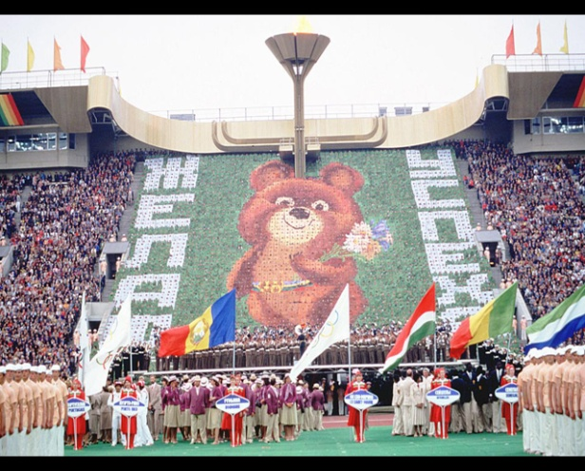
Спустя 34 года Россия вновь стала хозяйкой Олимпиады, на этот раз, зимней. Казалось, эпоха «холодной войны» далеко в прошлом, но нет, вновь слышны намеки на несостоятельность, невозможность и даже на провал зимних Игр в Сочи.
Когда стало окончательно ясно, что дороги, вокзалы, аэропорт построены, объекты проверены, инфраструктура создана и впереди лишь грандиозный праздник, тогда был запущен новый антироссийский проект на Украине – Майдан. Вероятно, вы помните, как перед московской Олимпиадой многие страны (в том числе и США) отказались от участия в знак протеста против ввода советских войск в Афганистан. А накануне сочинской Олимпиады, постепенно нарастающее недовольство жителей Украины переросло в массовые беспорядки с участием военизированных молодчиков и привело к свержению законной власти. Возникла напряженность. Но Россия показала себя великой державой, уважающей закон, и ни одна страна не бойкотировала Сочи-2014, грандиозный спортивный праздник состоялся!
Обратите внимание, как резко отличаются олимпийские объекты от того, что было на этом месте раньше.

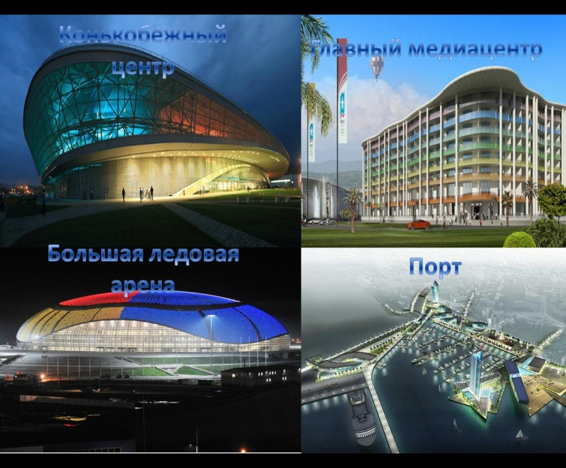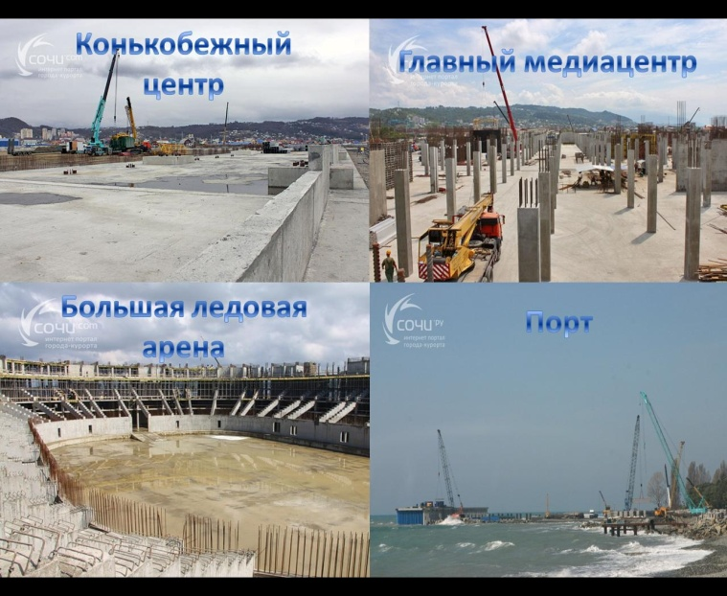 До После

Остановимся на этапах подготовки к Олимпиаде Сочи 2014:
- Выбор города.
- Выбор символа.
- Выбор талисмана.
- Финансирование (партнеры олимпиады).
- Эстафета олимпийского огня.
- Олимпийские объекты.
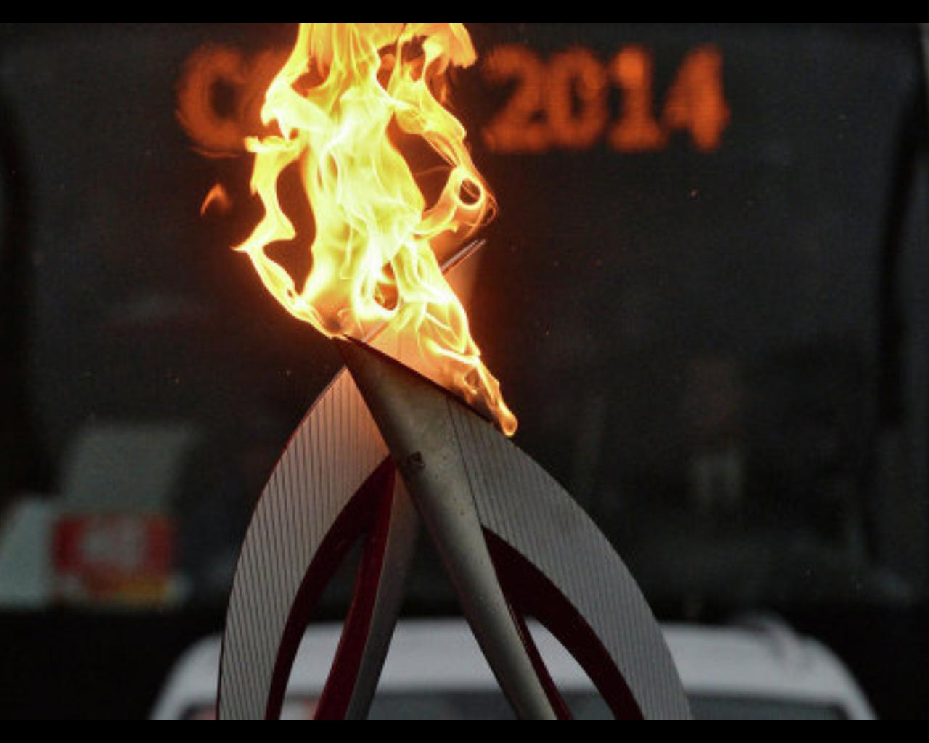
А теперь посмотрим, каковы результаты?
- Открытие Олимпиады.
- Мировой резонанс.
- Медальный зачет - Россия с 33 медалями на 1 месте!
- Грандиозный праздник закрытия Олимпиады.
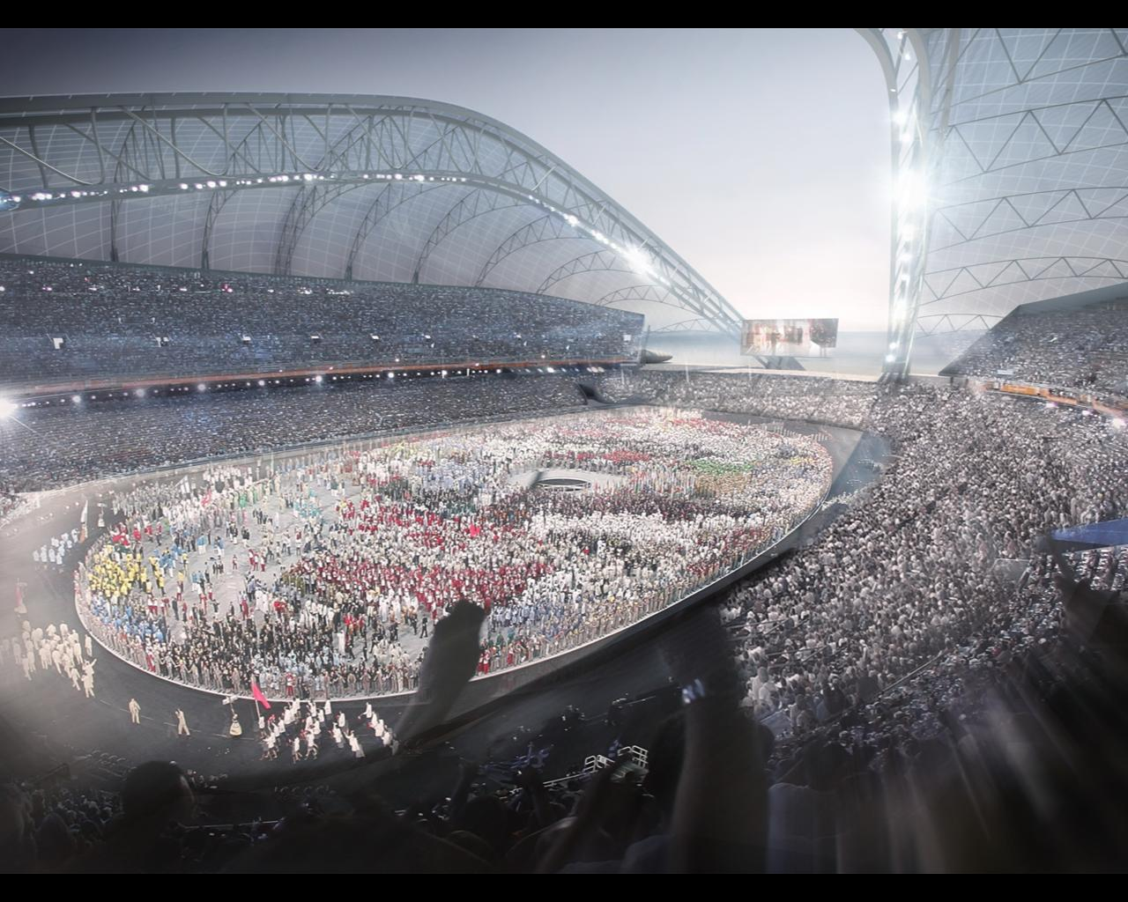И, наконец, возможно ли продолжение? Каковы перспективы развития Сочи? Мне кажется, что результат есть – в России появился зимний курорт мирового уровня, я верю, что наши спортсмены и дальше будут продолжать совершенствовать свое мастерство уже у себя дома. И не будет больше провалов и поражений в будущем! Россия – вперед!
Источники:
1. http//ru.wikipedia.org, http//www.sochi2014.com.
СПб ГАПОУ «Морской технический колледж»
Работу выполнила: Краморенко Ксения
Преподаватель-консультант: Бачило Т.П.

Исследование атмосферных осадков (снег) в районе автомагистрали, проспекта Ветеранов, города Санкт-Петербурга
Полночный снег,
Он не спешит.
Он медленно идет,
Но знает снег,
Что все равно
Он где-то упадет.
(В.Степанов)
Атмосферные явления представляют собой важный элемент погоды: от того, идёт ли дождь или снег, в значительной степени зависит как восприятие текущего состояния атмосферы живыми существами (человек, животные, растения), так и воздействие погоды на находящиеся под открытым небом машины и механизмы, постройки, дороги.
Глобальное загрязнение – загрязнение, которое нарушает естественные физико-химические, биологические показатели биосферы в целом и обнаруживается в любой точке поверхности нашей планеты.
Выпавший на земную поверхность снег формирует снежный покров – уникальный слой, способный качественно и количественно характеризовать содержание загрязнителей в атмосферных осадках, накапливающихся в толще снега в течение зимнего периода.
Исследование и мониторинг загрязнения снега – это один из способов изучения загрязненности атмосферы.
Выбранная нами тема актуальна: в наши дни в крупных городах-мегаполисах, в том числе и Санкт-Петербурге, появляется все больше и больше транспортных средств, выбрасывающих в атмосферу огромное количество вредных веществ. Не является исключением и Кировский район нашего города. Наша исследовательская работа посвящена сбору проб атмосферных осадков зимой, определению физико-химических характеристик собранного материала.
Цель исследования – выявить уровень загрязнения снежного покрова в районе автомагистрали проспект Ветеранов.
Гипотеза исследования: выпавший за зиму снег удерживает многие загрязняющие вещества.
Теоретические и практические методы исследования были проведены нами в марте-апреле 2014 года. Отборы проб были взяты нами с разных концов проспекта Ветеранов, так как эти места больше подвергнуты внешнему загрязнению. При хорошей погоде, для дальнейшего их использования.
Результаты исследования
Органолептические показатели
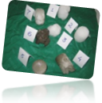Внешний вид показал, что каждый из представленных образцов отличается друг от друга: цветом и структурой. Некоторые образцы имеют твердую структуру, но большинство рассыпчатое. По цветовой гамме от белого до грязно-черного цвета.
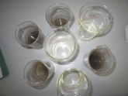 Определение прозрачности:
(прозрачная вода ул. Козлова; мутная вода - парк Александрино; сильно мутная вода – ул. Стойкости, ул. Жукова д.20, пр.Ветеранов (трамвайные пути), пр.Ветеранов-Симоняка (пересечение).
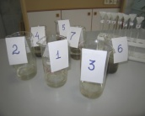 Определение запаха:
(запах свежести – парк Александрино; ароматический - ул. Жукова д.20, пр.Ветеранов (трамвайные пути), болотный - пр.Ветеранов-Симоняка (пересечение) ; гнилостный – ул. Стойкости; плесневелый- ул. Козлова д.23, 19 (детская площадка, балкон)
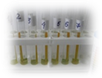Определение кислотности (определяем универсальным индикатором). Пробы снега имеют значение рН 5,6, что несколько кислее нормы (для дистиллированной воды рН=7)
Качественный анализ
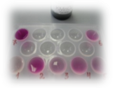Обнаружение органических веществ:
реакция перманганата калия (образцы с ул. Козлова 23, Парк Александрино, ул. Стойкости, ул. Жукова д. 20, пр. Ветеранов (трамвайные пути) – обесцвечены раствором перманганата калия, следовательно, в пробах присутствуют органические вещества).
Качественное обнаружение катионов металлов
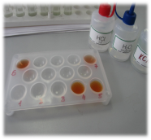Определение ионов железа Fe ³⁺ (реактив – родонид калия):
(образцы с ул. Стойкости, ул. Жукова д. 20, пр. Ветеранов ( трамвайные пути) , пр.Ветеранов-Симоняка (пересечение) – в составе выявили катионы железа , осадки кирпично-красного цвета).
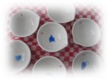Определение ионов меди Cu ²⁺ (реактив – гидроксид аммония):
(образцы с ул. Стойкости, ул. Жукова д. 20, пр. Ветеранов ( трамвайные пути), пр.Ветеранов-Симоняка (пересечение) – содержат катионы меди, интенсивное синее окрашивание).
Качественное определение анионов
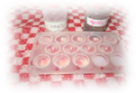Определение ионов хлора Cl- (реактив – нитрат серебра):
(образцы с ул. Стойкости, ул. Жукова д. 20 – белый-творожистый осадок , что указывает на присутствие хлорид ионов)
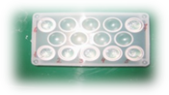Определение сульфат ионов SO₄²⁻ (реактив – хлорид бария)
( во всех пробах присутствует сульфат ион - осадок в виде белых хлопьев).
Результаты исследования
В результате проведенного нами органолептического и химического (качественного) исследования талого снега, мы выяснили:
- Наиболее загрязненные пробы талого снега:
№ 4 (улица Стойкости),
№5 (улица Жукова д.20),
№6 (проспект Ветеранов, трамвайные пути).
2) Наиболее чистые пробы талого снега – не выявлено.
Вывод:
- большинство выбросов химических веществ концентрируется в атмосфере, а затем в верхних слоях почвы, значит чистота выпавшего снега - это здоровье всех живых организмов и человека.
- именно качество снежного покрова ярко демонстрирует влияние различных источников загрязнения атмосферного воздуха на поверхности земли.
- основываясь на результатах анализа, можно утверждать, что в целом атмосфера вследствие антропогенного воздействия подвергается загрязнению. О наличии загрязняющих веществ можно судить по уровню и составу загрязнения снега.
- все образцы снега показали наличие тех или иных загрязнителей, что не удивительно, ведь пробы были взяты в черте города.
Таким образом, гипотеза исследования - выпавший за зиму снег удерживает многие загрязняющие вещества - подтверждена.
Источники:
- Ашихмина Т.Я. Школьный экологический мониторинг. Учебно-методическое пособие. М.: АГАР, 2000.-385 c.
- Боголюбов А.С. Простейшие методы статистической обработки результатов экологических исследований. М.: Экосистема, 2001.-17с.
- Горбунова Т.С. Химия вокруг нас: Учебное пособие для учащихся общеобразовательных школ по программе «Химия с основами экологии». Пропедевтический курс. – Омск: ОмГПУ, 2000. – 146 с.
- Мамедов Н.М., Суравегина И.Т. Экология: Учебное пособие для 9-11классов общеобразовательной школы. – М.: «Школа-Пресс», 1996.- 464 с.
- http://tereshina.edurm.ru/rabota.html
- http://protown.ru/russia/obl/articles/4147.html
- http://schools.keldysh.ru/school1413/eco1/atmo.htm
- http://ru.wikipedia.org/wiki/%D0%A1%D0%BD%D0%B5%D0%B3
- http://meteocenter.net/meteolib/ww.htm

СПб ГБПОУ «Колледжа информационных технологий»
Работу выполнили: Самсонов Алексей, Частов Александр,
Распопов Сергей
Преподаватель-консультант: Крупенич Евгения Владимировна

Физика на кухне: разрушаем стереотипы
Цель проекта: рассмотреть физико-химические процессы варки яйца, выяснить причины тресканья яичной скорлупы и найти оптимальный способ решения данной проблемы.
Проведя анкетирование студентов и преподавателей колледжа, мы выяснили, как респонденты варят яйца в домашних условиях, какой температурный режим необходим для процесса варки яйца вкрутую, какие добавки используют для предотвращения лопания скорлупы. 54% опрошенных яйца для варки предпочитают брать из холодильника, а 46% предлагают предварительно выдержать при комнатной температуре; в холодную воду яйца опустят 50% респондентов, 36% - в теплую, а 14% - в кипящую воду.
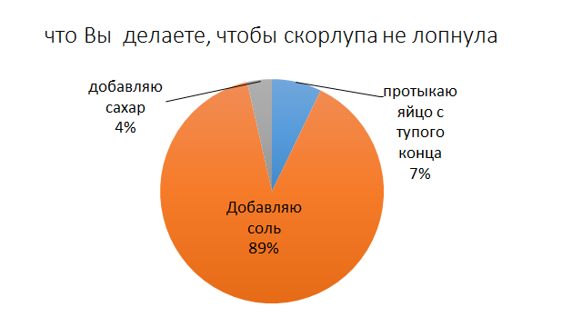Почти каждая поваренная книга предлагает противоречивые методы, как необходимо варить яйцо - положить в холодную воду, или осторожно опустить его в кипящую воду, добавить в воду уксус, чтобы понизить его рН, или добавить пищевую соду, чтобы поднять его; накрыть кастрюлю, не закрывать кастрюлю; использовать старые яйца, или использовать свежие яйца, и так далее, но очень мало доказательств того, почему любой из этих методов должен работать лучше.
рН воды. В течение долгого времени, кислые жидкости могут растворить скорлупу, и, что щелочная жидкость может облегчить очистку яйца. Но в короткий период, что яйцо варится, рН не имеет практического значения. Поэтому просто используйте простую водопроводную воду без добавления уксуса или пищевой соды.
По результатам анкетирования выяснили, что для предотвращения тресканья скорлупы 89% респондентов добавляют в воду соль, 4% допускают добавление сахара; 18% допускают варку яиц в сладкой воде;64% считают необходимым охлаждать яйцо после варки.
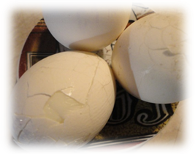Изучив методы варки яиц на кулинарных сайтах Интернета, ознакомившись со специальной литературой, мы своим проектом попытались развеять стереотипы: во избежание трещин скорлупы, в воду нужно бросить щепотку только поваренной соли. По всем интересующим вопросам варки яиц вкрутую мы решили обратиться к профессионалам - поварам нашей столовой. На основе анализа анкетирования и интервью с заведующей столовой Сергеевой Ольгой Николаевной была выдвинута гипотеза: для предотвращения тресканья яичной скорлупы можно добавить и сахар.
В проекте рассмотрен процесс варки яйца, механизм и причины тресканья яичной скорлупы, предложены способы предотвращения тресканья яйца, подкрепленные опытным путем.
Блюда из яиц имеют большое значение в питании человека. Их пищевая ценность обуславливается, прежде всего, содержанием белков, жира, витаминов А, D, В₁, В₂, большого количества всех необходимых человеку минеральных веществ – железа, фосфора, кальция, серы и других, а также жироподобных веществ – холестерина и лецитина, влияющих на процессы жизнедеятельности организма (деятельности нервной системы, образование крови и др.).
Яйцо состоит из скорлупы (11,5%), белка (58,5%) и желтка (30 %). Скорлупа состоит на 95—97 % из углекислых и фосфорнокислых солей кальция и магния. В скорлупе много мельчайших пор, через которые проникают газы, пары воды, воздуха и бактерии. Внутри скорлупа покрыта пленками (белковой и подскорлупной). Желток содержит около 65 % жира и около 30 % белковых веществ. Яичный белок содержит 86 % белковых веществ, немного углеводов и минеральных соединений. У тупого конца яйца находится воздушная камера (пуга), которая увеличивается в объеме при хранении в результате усушки содержимого.
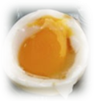Белок яйца при нагревании сворачивается. Этот процесс называется денатурацией. В отличие от белков мяса и рыбы белок яйца при нагревании не выделяет воду. Начинается процесс при температуре 50⁰С с нагревания протеинов, напоминающие свернутые шарики пряжи, которые начинают медленно раскручиваться. При 60ºC некоторые протеины начинают образовывать связи, яичный белок становится белым и желеобразным. При 70ºC протеин сформировал непрозрачную плотную субстанцию, хотя она все еще довольно мягкая и влажная (5 минут варки). Заканчивается процесс при 80-85⁰С, когда белок яиц становится плотной загустевшей массой. (7 и 9 минут варки). При дальнейшей варке температура повышается и белок становится более плотным и резиновым (11-15 минут варки).
Денатурация желтка происходит при 70⁰С. При 60 ºС желток начинает сворачиваться. При 70 ºС желток становится полужидким, ярко-оранжевым и блестящим. При 80-85ºС желток становятся бледно-желтым и рассыпчатым.
Чтобы скорлупа лучше очищалась яйцо необходимо сразу же после варки окунуть в холодную воду на 1-2 минуты. В сваренном яйце, не охлажденном в холодной воде, можно увидеть потемнение верхнего слоя желтка за счет образования сульфида железа из серы белка (содержится в тирозине – незаменимой аминокислоте) и железа желтка. Также при денатурации (разрушении структуры) белка эта сера может образовывать газ сероводород, который даёт "тухлый" запах. При нагревании процесс денатурации ускоряется, поэтому даже свежие яйца могут иметь этот запах. Быстрое охлаждение яйца ингибирует процесс взаимодействия серы с железом, предотвращая потемнение желтка.
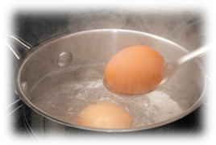Как варить яйца и сколько? Вроде бы все просто: положил в воду и пусть себе варятся. Но, для тех, кто не знаком с правильной варкой яиц, необходимо заметить, что производить ее можно разными способами. К примеру, варить яйца всмятку, вкрутую, в мешочек – можно как в холодной, так и в кипящей воде, главное знать как. Опытным путем мы выяснили, что время варки яиц зависит в первую очередь от их размера и цвета скорлупы – белые варятся быстрее, а коричневые дольше.
Дело в том, что темная яичная скорлупа крепче, может быть даже несколько толще, чем светлая. Поэтому белые яйца во время варки трескаются гораздо чаще коричневых.
На фото ниже показано, что происходит, когда вы опускаете яйцо в закипающую воду. Яйцо в верхнем левом углу варилось ровно одну минуту, следующее слева направо варилось три минуты, и далее идут яйца, время варки которых увеличивалось на две минуты, пока, наконец, не достигло 15 минут (последнее яйцо в правом нижнем углу).
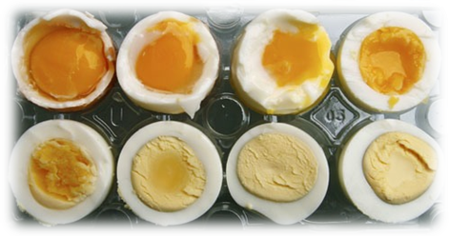
Почему скорлупа трескается и что можно сделать во избежание трещин? Скорлупа трескается из-за перепада давления снаружи и внутри яйца. Давление внутри яйца превышает давление воды. Давление внутри яйца зависит от агрегатного состояния белка и желтка и скорости фазовых переходов (жидкость - твердое тело). Для предотвращения тресканья скорлупы необходимо уменьшить перепад давлений. Перепад давления можно уменьшить за счет уменьшения перепада температур. Можно выдержать яйцо в воде комнатной температуры (установление термодинамического равновесия) и нагревать на медленном огне. По мере прогревания яйца, белок медленно превращается из жидкого состояния в твердое, что приводит к увеличению объема белка. В твердом теле давление распространяется по направлению действия силы, а жидкостях по всем направлениям одинаково, и, твердое тело всегда оказывает большее давление, чем его жидкость. Скорлупа трескается в месте, где белок имеет большую температуру и, следовательно, быстрее свернулся (неравномерный прогрев). Давление воды при нагревании тоже медленно повышается. Аналогичный процесс будет происходить, если аккуратно опускать яйцо комнатной температуры в закипающую на медленном огне воду. При медленном процессе скорлупа будет плавно расширяться за счет пор. Для уменьшения внутреннего давления можно предварительно проткнуть пугу и выпустить воздух. В домашних условиях и в качестве эксперимента это возможно, но не целесообразно в глобальных масштабах (столовые, рестораны).
Самый простой способ предотвратить тресканье скорлупы – это увеличить давление воды. Давление воды определяется по формуле p=ρgh. Высота столба жидкости не сильно влияет на давление, а плотность существенно. Поваренная соль и сахар увеличивают плотность раствора, что приведет к увеличению внешнего давления. Все эти выводы были получены и неоднократно проверены опытным путем.
Таким образом, мы разрушили стереотипы: яйцо можно варить не только в холодной, но и в закипающей воде; идеальное яйцо без трещин можно получить как в солевом, так и в сахарном растворах. Наша гипотеза была полностью подтверждена. Свои проектом мы опытным путем подтвердили правила и время варки яиц, узнали, что во избежание тресканья скорлупы можно добавлять в воду не только соль, но и сахар (сахар экономически не очень выгоден), узнали химическую причину охлаждения яиц после варки.
Источники:
1. Анфимова Н.А., Захарова Т.И., Татарская Л.Л. «Кулинария» М. – Экономика, 1991.
2. http://chudo-povar.com
3. http://corpuscula.blogspot.ru
4. http://www.seriouseats.com

СПб ГБПОУ «Автодорожный колледж»
Работу выполнили: Цветков Сергей, Ковальков Роман
Преподаватель-консультант: Алексеева Марина Юрьевна

Физика двигателя двойного турбирования TSI

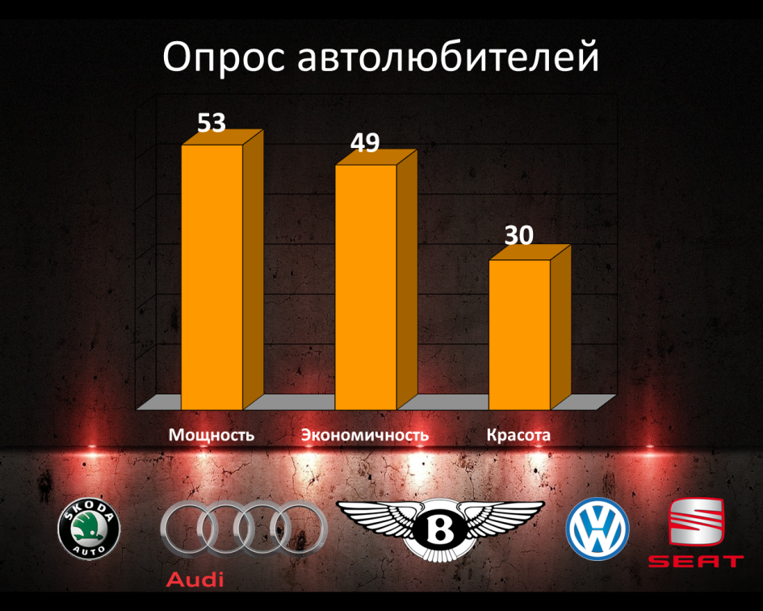Среди юношей, обучающихся в нашем колледже, мы провели опрос на тему: каким бы они хотели видеть мотор своего будущего автомобиля? И многие в числе основных параметров, назвали мощность двигателя и его топливную экономичность. Казалось бы, две взаимоисключающие характеристики: улучшая одну, неизбежно столкнемся с ухудшением другой, и это в большинстве случаев, действительно было так, пока в 2006 году Volkswagen Group не представил двигатель TSI.

После всемирного признания первых двигателей TSI немецкие инженеры решили немного упростить, а может даже удешевить конструкцию, и стали выпускать упрощенный вариант данного мотора без механического нагнетателя (компрессора), но все ровно оставили за ним аббревиатуру TSI. Только в первом случае TSI расшифровывается как Twincharger Stratified Injection, т.е. двигатель с двойным наддувом и послойным впрыском топлива, имеющий компрессор и турбину. Во втором случае TSI стало расшифровываться как Turbo Stratified Injection, т.е. мотор только с турбиной и послойным впрыском топлива.

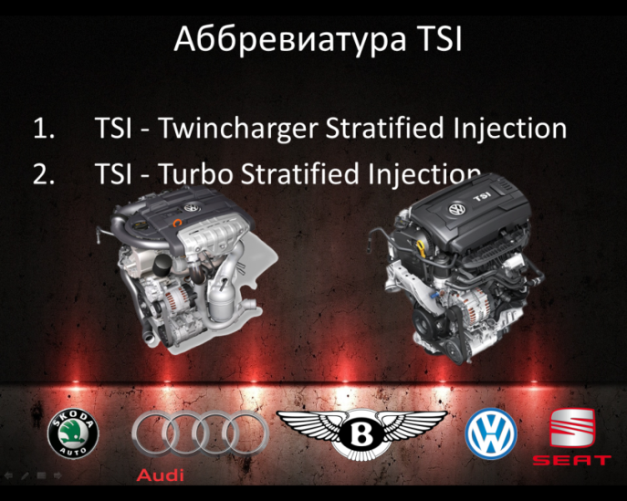

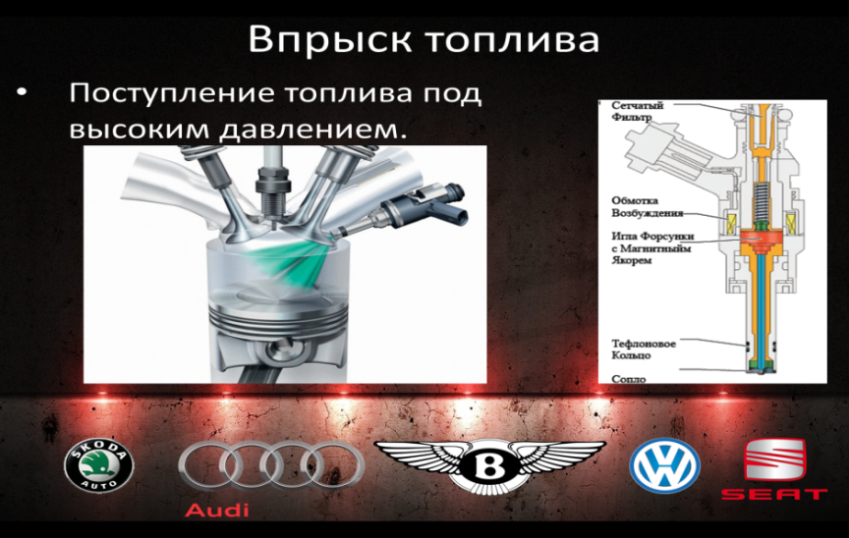

Рассматривать мы будем первый "Настоящий" двигатель TSI. Последнее - впрыск топлива, не является чем-то новым, и успешно применяется в Европе на двигателях FSI. Если сказать коротко, то данная технология представляет собой непосредственный впрыск топлива под высоким давлением в камеру сгорания и оптимальную подготовку топливо - воздушной смеси. Кроме того, испарения топлива в камере сгорания обеспечивают ее частичное охлаждение, что позволило поднять степень сжатия у моторов до 10:1.
Владельцам турбированных моторов известен их главный недостаток - отсутствие давления наддува, а значит и мощности двигателя на малых оборотах - та самая пресловутая турбояма. Чтобы турбина полноценно включалась в работу и мотор развивал высокую мощность, нужна частота вращения коленчатого вала от 3000 об\мин. Что бы ликвидировать данную проблему, немецким инженерам из Volkswagen Group пришла в голову гениальная мысль - установить перед обычным турбокомпрессором (турбина), в качестве наддувного агрегата для малых оборотов, скоростной компрессор с механическим приводом. Пока обороты двигателя не высоки, давление наддува обеспечивает механический компрессор, который включается в работу электромагнитную муфту и ременный привод. До 2000 об\мин за давлением надува отвечает только он.
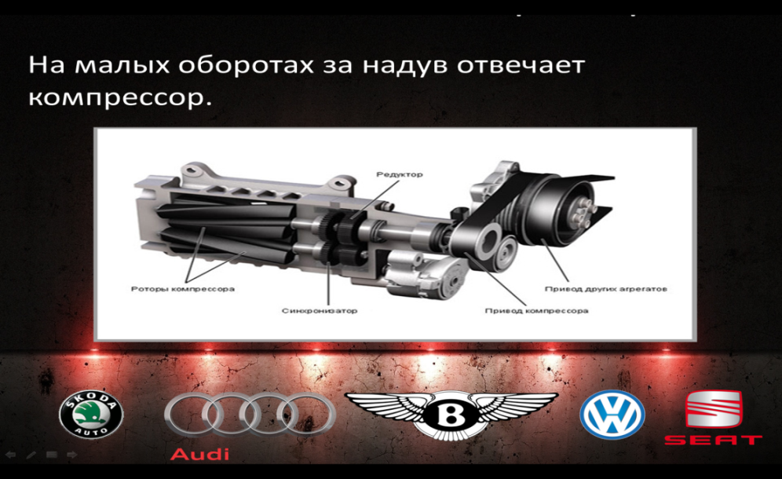
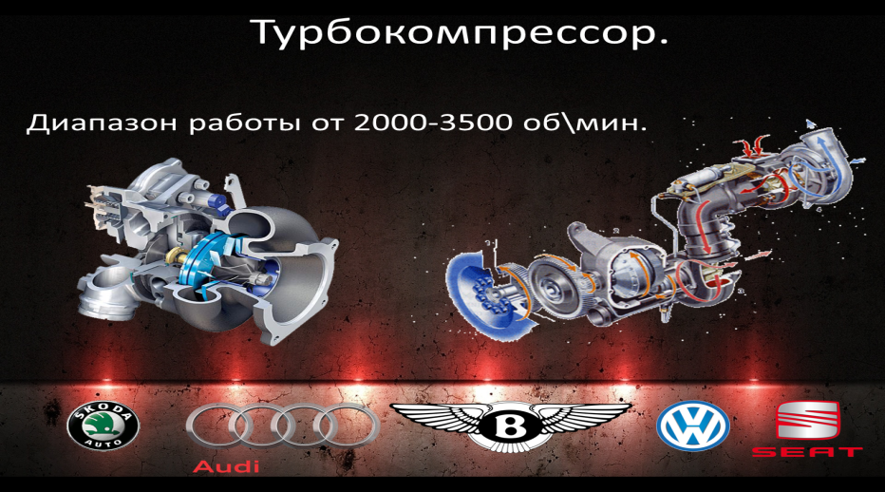В диапазоне от 2000-3500 об\мин происходит включение турбины в традиционный режим работы. Согласование работы механического компрессора с турбиной происходит по динамическому принципу через специальную регулировочную заслонку. Согласование работы этих двух механизмов было одной из самых сложных задач для разработчиков этого двигателя. После 3500 об/мин регулировочная заслонка закрывается, и турбина полностью переходит в режим самостоятельной работы.
Механический нагнетатель же через муфты выключается из работы. Таким образом, двигатель TSI может развивать частоту вращения до 7000 об/мин.
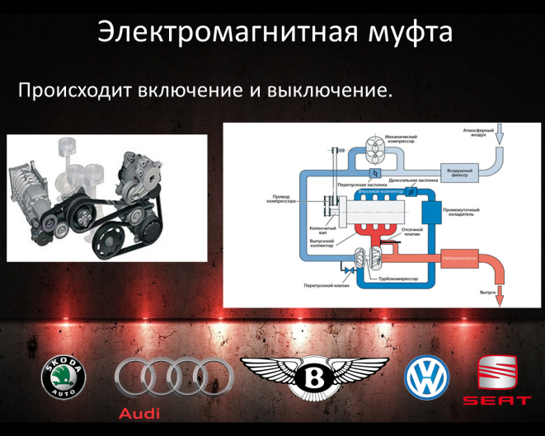

Мы решили провести сравнение двух двигателей: Opel 1.4 ecotec с мощностью 120 л.с. и расходом 6.2 л\100км и Skoda 1.4 TSI с мощностью 170 л.с. и расходом 6.5 л\100 км. Именно за счет сочетания двойного наддува с высокоточным впрыском немецким инженерам и удалось совместить в двигателях TSI топливную экономичность с небывалой, для моторов данного литража, мощностью. Так двигатель TSI с объемом 1,4 литра способен выдавать мощность в 125кВт - 170 л.с. и иметь ресурс, долговечность и надежность, соответствующие атмосферным моторам данного класса.
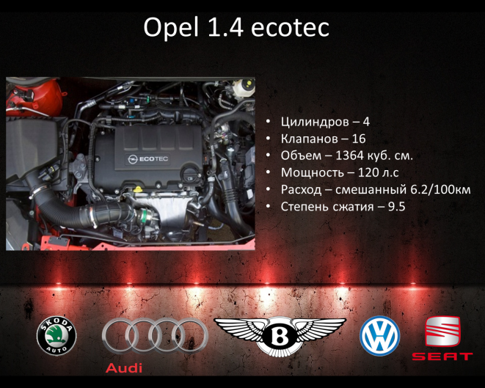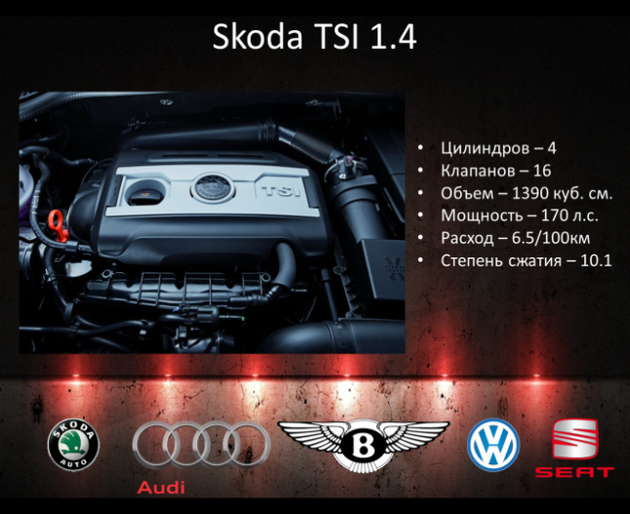

Не последнюю роль в этом сыграли и выбранные для производства деталей материалы. Так блок цилиндров выполнен из серого чугуна и рассчитан на высокое давление впрыска, в отличие от алюминиевых блоков, которые применяются сейчас в подавляющем большинстве атмосферных 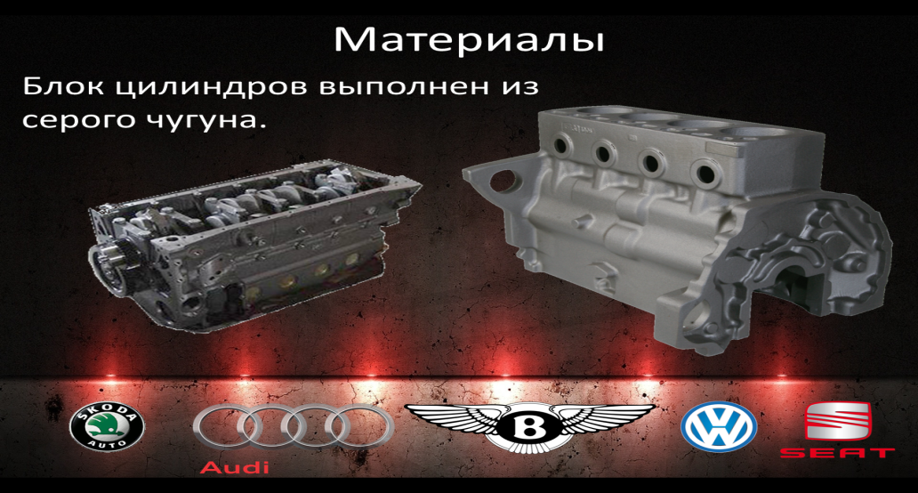двигателей.
С тех пор данный двигатель 7 лет подряд выигрывает престижную в автомобильной отрасли международную премию "International Engine of the Year Award" и завоевывает почетное звание "Двигатель года" в категории моторов от 1,0 до 1,4 литра.
Источники:
- ru.wikipedia.org
- www.volkswagen.ru
- autoinfo.ru
- Сервисная книжка Skoda Octavia

